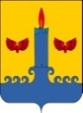
ДУМА СВЕЧИНСКОГО МУНИЦИПАЛЬНОГО ОКРУГА
КИРОВСКОЙ ОБЛАСТИ
ПЕРВОГО СОЗЫВА
РЕШЕНИЕ
30.03.2023 № 35/333
пгт Свеча
Об отчете главы муниципального образования Свечинский муниципальный округ Кировской области о результатах своей деятельности и деятельности администрации Свечинского муниципального округа за 2022 год
Заслушав и обсудив, представленный главой муниципального образования Свечинский муниципальный округ Кировской области Гоголевой Г. С. отчет о результатах своей деятельности и деятельности администрации Свечинского муниципального округа за 2022 год, в соответствии со статьями 35, 36 Федерального закона от 06.10.2003 № 131 – ФЗ «Об общих принципах организации местного самоуправления в Российской Федерации», со статьей 32 Устава муниципального образования Свечинский муниципальный округ Кировской области, утвержденного решением Думы Свечинского муниципального округа от 23.10.2020 № 4/36 Дума Свечинского муниципального округа РЕШИЛА:
1. Утвердить отчет главы муниципального образования Свечинский муниципальный округ Кировской области о результатах своей деятельности и деятельности администрации Свечинского муниципального округа за 2022 год. Прилагается.
2. Признать деятельность главы муниципального образования Свечинский муниципальный округ Кировской области Гоголевой Галины Сергеевны за 2022 год удовлетворительной.

Глава Свечинского

муниципального округа Г.С. Гоголева

Председатель Думы Свечинского

муниципального округа С.А. Шабанов

УТВЕРЖДЕН
решением Думы Свечинского
муниципального округа
от 30.03.2023 № 35/333
Отчет главы муниципального образования Свечинский муниципальный округ Кировской области о результатах своей деятельности и деятельности администрации Свечинского муниципального округа за 2022 год
В соответствии с Уставом Свечинского муниципального округа, а также исходя из того, что решение вопросов местного значения является главным предназначением органов местного самоуправления, представляю вашему вниманию отчет о работе администрации Свечинского муниципального округа за 2022 год.
Демографическая ситуация
Одним из основных стратегических показателей развития экономической системы являются демографические показатели. По итогам Всероссийской переписи населения численность населения округа составляла 6123 человека, в том числе сельское население 2258 человек.
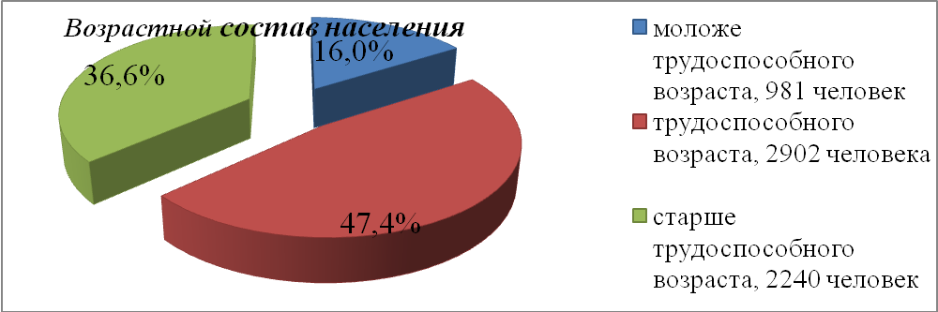

За последние 8 лет численность родившихся в среднем составляет 60 человек. Самые высокий показатель рождаемости наблюдался в 2016 году - 95 человек. Миграция населения в нашем округе существенно влияет на численность постоянного населения. Наибольший показатель миграции за последние 8 лет наблюдался в 2018 году (-147 человек), в 2022 году по предварительным данным миграционная убыль составит 127 человек.
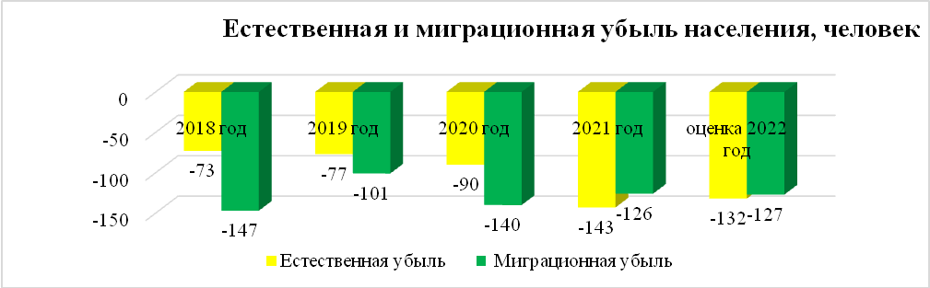
Средний возраст населения Свечинского муниципального округа по статистическим данным составляет 46,4 года: мужчин - 43,1 лет, женщин – 49,2 лет.
Исполнение бюджета муниципального округа
Исполнение доходной части бюджета
Доходная часть бюджета Свечинского муниципального округа за отчетный 2022 год исполнена в объеме 269 776,1 тыс. рублей или 102,0% к годовому плану с ростом к уровню 2021 года на 52,3%, что обусловлено увеличением объема безвозмездных поступлений на 72,8%. Доля безвозмездных поступлений в общем объеме доходов возросла в сравнении с 2021 годом на 7% и составила 76%.
Поступление налоговых и неналоговых доходов (далее – собственные доходы) в бюджет муниципального округа за отчетный год составило 65 668,4 тыс. рублей или 113,7% к годовым назначениям. В сравнении с уровнем поступлений 2021 года объем собственных доходов увеличился на 6 596,6 тыс. рублей или на 11,2%.

Структура доходов бюджета Свечинского муниципального округа
2022 год 2021 год
269,8 млн. рублей 177,2 млн. рублей
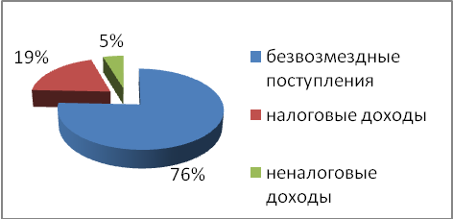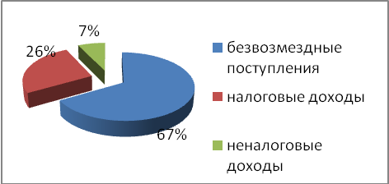

Динамика поступлений по отдельным группам собственных доходов представлена на диаграмме.
тыс. рублей
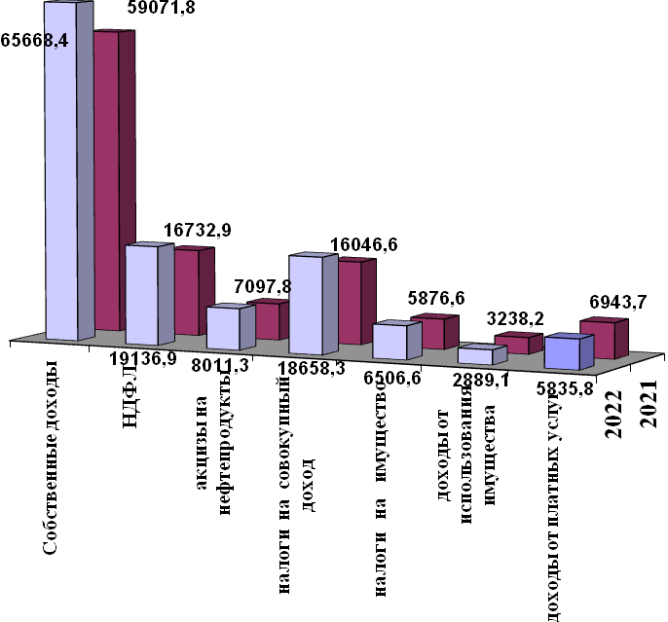
Основные бюджетообразующие доходные источники - налоговые доходы, их доля в собственных доходах бюджета округа составила 80,6%. Налоговые доходы исполнены в объеме 52 940,9 тыс. рублей или 114,3% к годовым назначениям, с ростом к 2021 году на 14,4% (на 6 681,9 тыс. рублей). Годовой план по всем налогам исполнен на 100 и более процентов.
Положительная динамика поступлений отмечается:
-по налогу на доходы физических лиц на 14,4% или на 2 404 тыс. рублей. Значительный рост НДФЛ за отчетный год по обусловлен ростом заработной платы, в том числе и в связи с увеличением МРОТ, а так же сменой вида деятельности ООО "Теплодом" с июня 2021 года и, как следствие, увеличением численности наемных работников и ростом сумм уплачиваемого организацией НДФЛ;
- по акцизам на нефтепродукты на 12,9% или на 913,5 тыс. рублей;
- по налогам, взимаемым в связи с применением упрощенной системы налогообложения на 18,3% или на 2 646,6 тыс. рублей. Значительный рост поступлений в отчетном периоде обусловлен увеличением платежей по налогу от ООО «Теплодом» на 1 949,5 тыс. рублей в связи со сменой вида деятельности, а так же увеличением платежей по организациям торговли на 1 203,9 тыс. рублей, в том числе в связи с увеличением количества сроков уплаты (за 2021 год - три срока уплаты, 2022 год – 4 срока уплаты) и увеличением ставок по налогу с 1 января 2022 года;
- по налогу, взимаемому в связи с применением патентной системы налогообложения на 53% (на 517,2 тыс. рублей), что связано, в том числе, с увеличением числа налогоплательщиков, применяющих патентную систему налогообложения;
- по налогу на имущество физических лиц на 30% или на 369,7 тыс. рублей, рост обусловлен поэтапным увеличением ставки налога для торгово-офисных объектов, а так же увеличением количества объектов налогообложения;
- по земельному налогу на 27,4% (на 272,6 тыс. рублей) в связи сростом кадастровой стоимости земельных участков по результатам переоценки.
Объем неналоговых доходов по итогам 2022 года составил 12 727,5 тыс. рублей, плановые назначения исполнены на 111,5% к годовым назначениям.
В сравнении с уровнем 2021 года наблюдается снижение объема неналоговых поступлений на 0,7% или на 85,3 тыс. рублей, в том числе:
- по арендной плате за землю на 7,3% или на 160,1 тыс. рублей, в связи с заключением в 2021 году договоров аренды по результатам аукциона, которые в дальнейшем были выкуплены арендаторами, а так же предоставлением в 2022 году льгот в связи с внесенными изменениями в Порядок определения размера арендной платы;
-по доходам от аренды муниципального имущества на 22,6% (на 231,3 тыс. рублей) в связи с сокращением арендуемых площадей;
-по доходам от платных услуг и компенсации затрат бюджетов на 16% или на 1 107,9 тыс. рублей. Снижение объема поступлений обусловлено передачей котельных, обслуживаемых ранее МКУ «СХО Свечинского муниципального округа», с сентября 2021 года в концессию ООО «Каринторфтеплосеть».
На 1 января 2023г сумма недоимки в бюджет округа составила 3 435,7 тыс. рублей, в том числе недоимка неработающих предприятий (ИП) и предприятий с процедурой банкротства 521,4 тыс. рублей (15,2% от общей суммы). За отчетный год объем недоимки снизился на 543,4 тыс. рублей (или на 13,7%).
Снижение недоимки отмечается по налогам, взимаемым в связи с применением упрощенной системы налогообложения, на 8,1% (на 52,8 тыс. рублей), по единому налогу на вмененный доход на 68,9% (на 16,6 тыс. рублей), земельному налогу на 62,8% (на 217,9 тыс. рублей), по арендным платежам за землю на 34,9% (на 539,9 тыс. рублей).
Мероприятия по сокращению недоимки проводятся в рамках работы Межведомственной комиссии по обеспечению поступления налоговых и неналоговых доходов. По итогам работы комиссии за 2022 год погашена недоимка в сумме 3 760,8 тыс. рублей или 82,8% от заслушанной суммы.
Еще одним из направлений деятельности межведомственных комиссий является вопрос по увеличению налоговой базы округа.
Так в 2022 году на заседаниях межведомственной комиссии в целях легализации «серой» заработной платы заслушаны восемь работодателей, выплачивающих работникам заработную плату ниже величины МРОТ. По результатам работы комиссии шесть работодателей повысили заработную плату, в результате дополнительные поступления НДФЛ составили 144,3 тыс. рублей.
В течение 2022 года межведомственной рабочей группой с участием представителей администрации муниципального округа, налоговой инспекции и ПФР проведено два рейда по выявлению скрытых от налогообложения доходов физических лиц, а так же физических лиц, осуществляющих предпринимательскую деятельность без регистрации в качестве индивидуального предпринимателя. Проверками охвачены 13 мест осуществления предпринимательской деятельности. В ходе рейдов выявлены нарушения: 13 человек работали без оформления трудовых договоров, одна организация осуществляет деятельность на территории округа без регистрации структурного подразделения. На отчетную дату по итогам рейдов заключено 12 трудовых договоров.

Исполнение расходной части бюджета муниципального округа
Расходная часть бюджета Свечинского муниципального округа за 2022 год исполнена в объеме 267 106,7 тыс. рублей или на 98,0 % по отношению к уточненному годовому плану, что выше расходов 2021 года на 95 170,3 тыс. рублей или на 55,4%. Структура расходов представлена на слайде.
Как и в предыдущие годы, в 2022 году бюджетные расходы были ориентированы, прежде всего, на решение важнейших социальных задач. На эти цели израсходовано 90 845,0 тыс. рублей или 34,0% от общего объема расходов, что выше расходов 2021 года на 16 625,2 тыс. рублей или на 22,4%.
Из них на образование направлено 58 470,9 тыс. рублей или 21,9% от общих расходов бюджета. На культуру направлено 24 799,0 тыс. рублей или 9,3% от общих расходов. На социальную политику направлено 7 575,1 тыс. рублей или 2,8% от общих расходов.
Значительный вес в объеме произведенных расходов занимают расходы на национальную экономику (общеэкономические вопросы, сельское хозяйство, транспорт, дорожное хозяйство (дорожные фонды), другие вопросы в области национальной экономики) - 89 430,9 тыс. рублей или 33,5% от общих расходов, что выше расходов 2021 года на 51 995,4 тыс. рублей или на 138,9%, расходы на общегосударственные вопросы – 55 389,4 тыс. рублей или 20,7% от общих расходов, что выше расходов 2021 года на 6 007,3 тыс. рублей или на 12,2% и расходы на жилищно-коммунальное хозяйство – 26 064,4 тыс. рублей или 9,8% от общих расходов, что выше расходов 2021 года на 17 580,4 тыс. рублей или на 207,2%. Другие отрасли (национальная оборона, национальная безопасность и правоохранительная деятельность, физическая культура и спорт, обслуживание муниципального долга) занимают незначительный удельный вес в общем объеме расходов – 2,0% (5 377,0 тыс. рублей). В 2021 году расходы других отраслей составляли 2 415,0 тыс. рублей.
Для наглядности отраслевая структура расходов бюджета муниципального образования за 2021 и 2022 годы представлена в диаграммах.
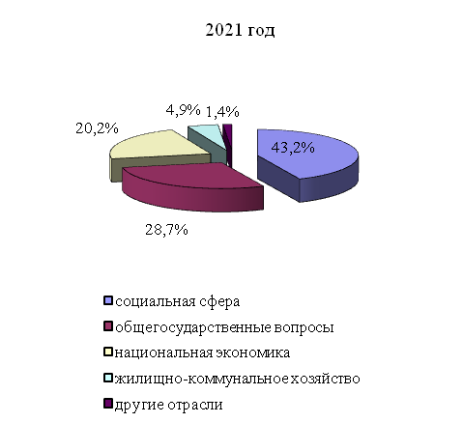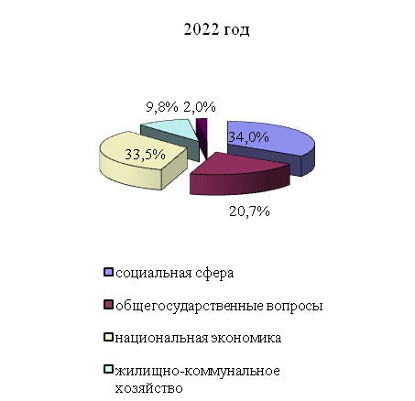

В 2022 году первоочередными расходами являлись: заработная плата с начислениями работникам бюджетной сферы, платежи за потребленную тепло-электроэнергию, оплата котельно-печного топлива и социальные выплаты населению.
Просроченная кредиторская задолженность по бюджету муниципального округа отсутствует.
По итогам 2022 года образовался профицит в сумме 2 669,4 тыс. рублей.
На 01.01.2023 года муниципальный долг Свечинского муниципального округа составил 9 000,0 тыс. рублей. По сравнению с 2021 годом муниципальный долг сократился на 1 000,0 тыс. рублей.

Заработная плата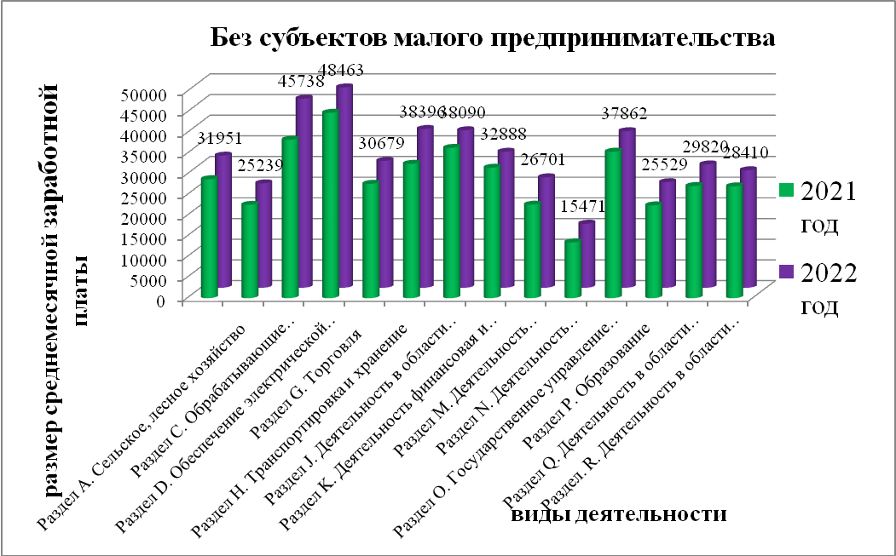
Ежегодно наблюдается повышение среднемесячной заработной платы по округу.
За период с 2018 года среднемесячная заработная плата по крупным и средним предприятиям возросла в 1,46 раз.
Среднемесячная номинальная заработная плата по статистическим данным без субъектов малого предпринимательства за 2022 год увеличилась на 11,1 % по сравнению с 2021 годом и составила 31951 рубль. Наиболее высокие темпы роста заработной платы отмечались: раздел C - обрабатывающие производства (119,4%) и раздел H - транспортировка и хранение (118,2%). Низкие темпы роста заработной платы наблюдаются: раздел J- деятельность в области информации и связи (104,8%) и раздел K - деятельность финансовая и страховая 104,3%).
Лидерами по уровню заработной платы являются следующие виды экономической деятельности: раздел D - обеспечение электрической энергией, газом и паром, раздел C - обрабатывающие производства, транспортировка и хранение (раздел H), деятельность в области информации и связи (раздел J) и государственное управление (раздел O). Заработная плата в этих отраслях превышает среднерайонный уровень в 1,2 и более раза. Наиболее низкий уровень от среднемесячной заработной платы сохраняется в сфере: раздел N - деятельность административная и сопутствующие дополнительные услуги образование (48,4%); раздел A - сельское, лесное хозяйство, охота, рыболовство и рыбоводство (79%); раздел P - образование (79,9%); раздел M - деятельность профессиональная и научная и техническая (83,6%); раздел R - деятельность в области культуры, спорта, организации досуга и развлечений (88,9%); раздел Q - деятельность в области здравоохранения и социальных услуг (93,3%) и раздел G - торговля (96,0%).
Социальная сфера
Количество детей в возрасте от 0 до 18 лет, проживающих на территории Свечинского муниципального округа в 2022 году, составило 1183 человека, из них 226 - посещают детские сады, том числе 9 человек посещает дошкольные группы в КОГОБУ ОШ с.Юма Свечинского района, 600 человек обучается в школах.
568 человек занимаются в учреждениях дополнительного образования (486- Дом детского творчества, 82 человека ДШИ)
В муниципальных образовательных организациях работают 39 педагогов, из них 10,2 % - в возрасте до 35 лет, 25,6 % - от 55 лет и старше, 38,4 % имеют стаж работы более 20 лет. Аттестованы на высшую и первую квалификационную категорию 66,6%, в том числе 41% - высшую категорию, 25,6 % -первую.

Дошкольное образование
Образовательная деятельность в дошкольных образовательных организациях осуществлялась в группах общеразвивающей направленности. Созданная сеть дошкольных образовательных организаций позволила предоставлять образовательные услуги с учетом возрастных и индивидуальных особенностей развития детей, потребностей родителей (законных представителей).
В муниципальном округе полностью ликвидирована очередность в дошкольные образовательные организации. Охват детей дошкольным образованием для детей в возрасте от 3 до 7 лет составляет 100 %. В детских садах пгт Свеча созданы 3 группы раннего возраста, все дети от 1,5 до 3 лет, чьи родители подали заявления, обеспечены местами.
В 2022 году осуществлен переход предоставления муниципальной услуги в электронном виде по приему заявлений, постановке на учет и зачислению в муниципальные образовательные организации, реализующие основную образовательную программу дошкольного образования, в подсистеме «Доступность дошкольного образования» Единой региональной информационной системы образования Кировской области.
Образовательное пространство детских садов позволяет обеспечить двигательную, познавательную, исследовательскую и творческую активность детей, а также эмоциональное благополучие воспитанников. На базе МДОУ детского сада «Теремок» организован консультативный пункт для детей, не посещающих детский сад, детей из социально не защищенных семей.
Итоговый мониторинг внутренней оценки качества показал, что основная образовательная программа дошкольного образования МДОУ усвоена на 97%, что является высоким показателем. Содержание, уровень и качество подготовки выпускников соответствует целевым ориентирам ФГОС.
Образовательный уровень воспитателей дошкольных образовательных организаций соответствует квалификационным требованиям: педагоги постоянно повышают квалификацию (100% прошли курсы), первую квалификацию имеют 31% педагогов, высшую – 44,8 %, 44,8 % педагогических работников имеют стаж работы 20 лет и более.

№ п/п | Наименование МДОУ | Всего педагогов | Имеют высшую квалификационную категорию | Имеют первую квалификационную категорию | Соответствуют занимаемой должности | Не имеют категории
1 | МДОУ детский сад «Родничок» пгт Свеча | 14 | 5(35,7%) | 3 (21,4%) | 4 (28,6%) | 2 (14,3%)
2 | МДОУ детский сад «Теремок» пгт Свеча | 15 | 8 (53,3%) | 6 (40%) | 1 (6,7%) | -
Всего |  | 29 | 13 (44,8%) | 9 (31,1 %) | 5 (17,2 %) | 2 (6,9%)

Результатом профессионализма педагогических коллективов являются результаты развития детей: освоение образовательной программы составляет 100 %, удельный вес воспитанников, освоивших основную образовательную программу на высоком и среднем уровнях – 93 %, уровень готовности к школе - 88,75%.
Под руководством педагогов дошкольники активно участвуют в конкурсных мероприятиях различного уровня.
Наименование образовательной организации | Результаты участия дошкольников в конкурсах в 2022 году
Наименование образовательной организации | Муниципальные |  | Межрайонные/  областные |  | Всероссийские |  | Международные
Наименование образовательной организации | победители | призеры | победители | призеры | победители | призеры | победители | призеры
МДОУ детский сад «Родничок» | 4 | 10 | 1 | 1 | 53 | 22 | 13 | 9
МДОУ детский сад «Теремок» | 2 | 3 | 1 | 3 | 79 | 13 | 61 | 19
В 2022 году опыт работы коллектива детского сада «Теремок» представлен в рамках окружного методического объединения педагогических работников Западного образовательного округа по теме «Применение современных инновационных технологий в организации образовательного процесса согласно требованиям ФГОС ДО» (2022 - 4 выступления), 5 педагогов стали призерами окружного конкурса «Марафон педагогических инноваций», 7 педагогов – победители областных конкурсов, 15 педагогов – победители всероссийских конкурсов, 8 педагогов – победители международных конкурсов профессионального мастерства.
Методические разработки воспитателей детского сада «Родничок» представлены в печатном издании «Мир дошколят», международном каталоге «Конспекты уроков», на педагогическом сайте «Вестник просвещения». Педагоги дошкольных образовательных организаций активные участники конкурсов профессионального мастерства: 80 % педагогов детского сада «Родничок» стали победителями и призерами.
В дошкольных образовательных организациях проведена большая работа по укреплению материально-технической базы: приобретена новая мебель (детские стульчики, столы, детские кроватки, шкафчики), игрушки, бактерицидные рециркуляторы воздуха, столовая посуда, тепловые завесы, оборудование для кухни. Общая сумма затрат составила 1401,6 тыс. рублей.
В 2022 году с целью приведения зданий № 1, №2 детского сада «Теремок» в соответствие с требуемыми нормами, а также для исполнения предписаний надзорных органов министерством образования Кировской области были выделены средства размере 6 261,5 тыс. рублей для проведения необходимых работ. В рамках выделенной субсидии в зданиях детского сада проведена замена светильников и батарей, во всех помещениях двух зданий, проведен монтаж подвесного потолка, частично заменены снегозадержатели по периметру крыш зданий, устранены разрушения площадок крылец входных групп с 1 этажа в выше указанных зданиях детского сада «Теремок».
Дополнительное образование
Система дополнительного образования является одним из основных институтов общественного воспитания подрастающего поколения. Программы дополнительного образования различной направленности реализуются в МОУ ДО «Дом детского творчества пгт Свеча». В муниципалитете сохранен принцип доступности и бесплатности дополнительного образования для детей. В 2022 году МОУ ДО «Дом детского творчества» в 24 объединениях занималось 486 человек, из них два и более объединения посещало 71 воспитанник.
В 2022 году в Доме детского творчества в рамках регионального проекта «Успех каждого ребенка» национального проекта «Образование» продолжалась работа по внедрению системы персонифицированного финансирования дополнительного образования: реализуется 26 бюджетных программ, в том числе 1 дополнительная образовательная программа для детей с особыми образовательными потребностями; 2 программы включены в реестр сертифицированных программ.
Дополнительное образование детей осуществлялось по 6 направленностям: художественно-эстетическое, эколого-биологическое, техническое, туристско-краеведческое, спортивное, социально-педагогическое. Уровень освоения программы составил 100%.
Обеспечивая развитие способностей детей, формирование активной гражданской позиции, социализацию, организацию содержательного досуга, Дом детского творчества стремится увеличить охват детей дополнительным образованием.
Количество участников массовых мероприятий в 2022 году
Муниципальный уровень | Региональный уровень | Межрегиональный уровень | Федеральный уровень
492 | 381 | 117 | 107

Показателем успешной работы педагогического коллектива Дома детского творчества можно считать рост количества победителей и призеров соревнований и конкурсов различных уровней.
Муниципальный уровень  (2022/2021) | Региональный уровень  (2022/2021) | Межрегиональный уровень  (2022/2021) | Федеральный уровень  (2022/2021)
307/111 | 151/83 | 58/27 | 120/27
Успешно проводится формирование навыков здорового образа жизни средствами туристско-краеведческой работы: юные туристы Дома творчества летом 2022 года совершили многодневный поход 1 категории сложности на Алтай (Западные Саяны). Итоги проведенного мероприятия были представлены на Туриаде Приволжского Федерального округа (2 место), областном конкурсе туристских походов с обучающимися Кировской области (1 место), Первенстве Кировской области по спортивному туризму в дисциплине «Маршрут – пешеходный», поход 1 категория сложности (1место).
Неизменной популярностью среди детей пользуется спортивное объединение «Самбо», которым с 2009 года руководит педагог высшей квалификационной категории Джавадов Огтай Рафаель оглы. С каждым годом увеличивается численность обучающихся в объединении.
В 2022 году воспитанники объединения показывают отличные результаты на соревнованиях различного уровня: муниципальный уровень (9 победителей, 27 призеров), межрегиональный уровень (9 победителя, 29 призеров), областной уровень (39 победителей, 56 призеров), всероссийский уровень (6 победителей, 7 призеров).
По результатам спортивных достижений в 2022 году спортивные разряды присвоены 17 воспитанникам объединения «Самбо»: I юношеский – 4 человека, II юношеский – 6 человек, II спортивный - 7 человек.
На базе Дома творчества работает первичное отделение Российского движения школьников. Ребята активно участвуют в мероприятиях Всероссийского уровня: съезд Российского движения детей и молодежи, 2 международный форум гражданского участия # МЫВМЕСТЕ (г. Москва), Всероссийский форум в МДЦ «Артек» «Территория успеха», 4 Всероссийский родительский форум Министерства просвещения РФ.
Педагогический коллектив Дома детского творчества пгт Свеча организует проведение мероприятий межмуниципального и регионального уровня: Новогодний межмуниципальный турнир по самбо, Первенство Кировской области среди юношей по самбо, региональный турнир памяти Баранова В.Н., первого тренера Свечинского района по борьбе самбо среди юношей и девушек, товарищеская встреча по футболу Свеча - Ленинское, областной турнир по волейболу среди мужских команд.
При поддержке Регионального ресурсного центра по развитию добровольчества в Свечинском муниципальном округе прошла Школа волонтеров «ДобраяСреда». Межрайонное мероприятие было организовано в рамках реализации практики «Волонтерское сообщество #Волонтеры Вятки», которая стала победителем всероссийского конкурса лучших региональных практик поддержки волонтерства «Регион добрых дел» (2021). Активные участники школы получили путевки на Межрегиональный форум «Добро на Вятке». Состоялся первый муниципальный добровольческий фестиваль-конкурс «ПроДобро». В мероприятии приняло участие 70 человек.
В рамках полномочий органов местного самоуправления в 2022 году организованно проведена государственная итоговая аттестация: аттестаты об основном общем образовании получили 71 выпускник КОГОБУ СШ пгт Свеча и КОГОБУ ОШ с. Юма Свечинского района, аттестаты о среднем общем образовании получили 20 выпускников КОГОБУ СШ пгт Свеча.
Из числа выпускников 9 класса 26 человек обучается в 10 классе КОГОБУ СШ пгт Свеча, 45 в учреждениях СПО, 6 выпускников 11 классов поступили в учреждения СПО, 14 – в высшие учебные заведения.
В муниципальном этапе всероссийской олимпиады школьников приняло участие 149 учащихся 5-11 классов, из них 10 победителей, 41 призер,1 участник регионального этапа. В школьном этапе олимпиады с использованием ресурса «Сириус. Курсы» образовательного центра «Сириус» в информационно-телекоммуникационной сети «Интернет» участвовали 195 школьников по 5 предметам.
По результатам мониторинга удовлетворенности населения качеством дошкольного, общего и дополнительного образования, проведенным Волго-Вятским институтом (филиалом) Московского государственного юридического университета имени О.Е. Кутафина в 2022 году, удовлетворенность дошкольным образованием составила 90,2 %, удовлетворенность дополнительным образованием – 89,4 %, общим образованием – 92, 6 %.
На 01.01.2023 средняя заработная плата составила:
- по педагогическим работникам муниципальных образовательных организаций, реализующих основную общеобразовательную программу дошкольного образования, –30694,91 рубля или 103,9 % от плановой средней заработной платы, установленной на 2022 год Соглашением (29544 рублей);
- по педагогическим работникам муниципальных образовательных организаций дополнительного образования детей 32155,12 рублей или 105,7% от плановой средней заработной платы, установленной на 2022 год Соглашением (30410,3 рубль).
Финансирование образовательных организаций по источникам финансирования в разрезе организаций (тыс. рублей)
Наименование организации | Всего | в том числе
Наименование организации | Всего | областной  бюджет | муниципальный  бюджет
Дошкольные образовательные организации
МДОУ детский сад «Теремок» | 19743,1 | 13683,7 | 6059,4
МДОУ детский сад Родничок» | 18885,5 | 13798,9 | 5086,6
Организации дополнительного образования детей
МОУ ДО «Дом детского творчества  пгт Свеча» | 11467,1 | 5431,6 | 6035,5

В 2022 году на создание безопасных условий функционирования образовательных организаций (установка видеонаблюдения в Доме детского творчества, оборудование оповещения при угрозе чрезвычайных ситуаций, обслуживание АПС, охранной сигнализации) затрачено 781,7 тыс. рублей.
Опека и попечительства
Деятельность органа опеки и попечительства в 2022 году была ориентирована на реализацию приоритетных направлений социальной политики Кировской области в сфере защиты прав несовершеннолетних, в частности:
- профилактике первичного социального сиротства посредством работы с кровной семьей, находящейся в сложной жизненной ситуации;
- развитию семейных форм жизнеустройства детей-сирот;
- сокращению числа возвратов детей из замещающих семей;
- обеспечению государственных социальных гарантий, защиты и охраны прав детей-сирот и детей, оставшихся без попечения родителей;
- развитию в районе системы сопровождения замещающих семей и постинтернатного сопровождения детей-сирот и детей, оставшихся без попечения родителей, и лиц из их числа.
Стоит отметить, что важным направлением в работе специалиста по опеке и попечительству является профилактика социального сиротства, проведение профилактических мероприятий, направленных на стабилизацию обстановки в семьях, находящихся в социально опасном положении, и сохранении кровной семьи.
Согласно ст. 4 Федерального закона от 24.04.2008 № 48-ФЗ «Об опеке и попечительстве» (далее – 48-ФЗ) одной из задач государственного регулирования деятельности по опеке и попечительству является обеспечение своевременного выявления лиц, нуждающихся в установлении над ними опеки и попечительства. Так, на территории Свечинского муниципального округа в 2022 году вновь выявлен 1 ребенок, оставшийся без попечения родителей, в аналогичном периоде было выявлено 6 детей.
Органом опеки и попечительства принимаются все возможные меры по оказанию содействия в устройстве детей, оставшихся без попечения родителей, на воспитание в семьи граждан, постоянно проживающих на территории Российской Федерации, однако, не всегда семейная форма устройства становится гарантированной формой жизнеустройства ребенка, так в 2022 году была выявлена одна малолетняя, оставшаяся без попечения родителей, которая передана в организацию для детей-сирот и детей, оставшихся без попечения родителей.
На протяжении десятилетий государством уделяется большое внимание вопросам охраны личных неимущественных и имущественных прав детей.
В течение 2022 года в отношении 7 несовершеннолетних специалистом предъявлены иски или представлены заключения в судебные органы, в том числе:
- об определении места жительства детей – 2;
- о лишении родительских прав – 4;
- о защите других личных неимущественных и имущественных прав детей – 1.
Всего на 01.01.2023 на учете в органе опеки и попечительства состоит 15 человек: из них 9 детей воспитываются в приемных семьях, 6 в семьях опекунов, 3 подростка находятся на полном государственном обеспечении в учреждении образования (Свечинский филиал КОГПОБУ «КСХТ»), 6 детей находятся под опекой у родственников по заявлению родителей.
Проведенный мониторинг отказов усыновителей, опекунов (попечителей), приемных родителей от воспитания приемных детей показал, что с 2011 года отказов от детей и их возвратов в государственные учреждения нет, однако, в 2023 году органом опеки и попечительства была проведена процедура отстранения от исполнения обязанностей опекуна и передачи ребенка в иную приемную семью. Кроме того, одной из приоритетных задач органа опеки и попечительства является возвращение ребёнка в кровную семью, так в 2022 году по решению Шабалинского районного суда малолетний Артём К. был возвращен на воспитание в кровную семью матери.
Одним из самых приоритетных направлений в обеспечении поддержки детей-сирот и детей, оставшихся без попечения родителей, является обеспечение детей-
сирот специализированным жильем. В рамках переданных государственных полномочий за последние три года жилыми помещениями были обеспечены 15 сирот: в 2017 году – 6 лиц, в 2018 году – 5 лиц, в 2019 году – 4 человека. В связи с тем, что в действующее законодательство внесены изменения, которые дают право приобретения жилого помещения детям-сиротам в городах Кировской области, в т.ч. в г. Кирове. Органом опеки и попечительства проводится работа по разъяснению предлагаемой законодательством возможности по приобретению жилья в другом населенном пункте, в связи, с чем за последние два года сменили выбранное муниципальное образование (пгт Свеча) 7 человек (планируемое приобретение жилого помещения в г. Кирове).
Принимаются отчеты опекунов, по вновь утвержденной форме, состоящие из 9 разделов. По принятым отчетам составляется опись имущества, принадлежащего несовершеннолетним, а также акты о списании имущества, пришедшего в негодность. На основании вышеизложенного в 2023 году будет уделено особое внимание вопросу реализации обеспечения права ребенка жить и воспитываться в семье путем координации работы всех заинтересованных структур, активизации деятельности по передаче детей-сирот и детей, оставшихся без попечения родителей, в семьи граждан, а также по контролю за созданием безопасных условий пребывания детей в государственных организациях, приближенных к семейным, реализацию государственных социальных гарантий детям-сиротам и детям, оставшимся без попечения родителей, в соответствии с законодательством.


Комиссия по делам несовершеннолетних и защите их прав.
Работа комиссии всецело все цело построена на формирование единой политики, направленной на выполнение межведомственных программ, мероприятий предусматривающих меры для решения проблем безнадзорности, правонарушений, алкоголизма, наркомании среди несовершеннолетних на территории Свечинского муниципального округа.
Профилактика преступности и правонарушений несовершеннолетних проводится в соответствии с планом работы, рекомендациями Комиссии по делам несовершеннолетних и защите их прав при Правительстве Кировской области и в тесном взаимодействии всех органов и учреждений системы профилактики.
По итогам 12 месяцев 2022 года на территории Свечинского муниципального округа зарегистрировано 6 преступлений, совершенные несовершеннолетними (АППГ – 3). Из 6-ти зарегистрированных преступлений, совершенных 5 подростками, 2 «переходящие» с 2021 года (совершены одним и тем же состоящим на учете подростком), 4 совершены подростками впервые, двое из 5 на момент совершения преступлений состояли на профилактическом учете в КДНиЗП.
Определенное влияние на причины роста преступности оказало отсутствие кадров в органах системы профилактики. Так с июля 2022 года в округе отсутствует инспектор ПДН, а проводимая работа участковыми уполномоченными полиции не носит достаточный и системный характер. С апреля 2022 года отсутствовал ответственный секретарь КДНиЗП, что сказалось на координации работы органов и учреждений системы профилактики, также отсутствует специалист органа опеки и попечительства.
Так же одной из причин, способствующей совершению преступлений и правонарушений в 2022 году, можно назвать уже ставшее стабильным обострение проблем семейного неблагополучия. Моральная и социальная деградация, происходящая в семьях, приводит к крайне негативным последствиям в воспитании детей.

На 01.01.2023 года на персонифицированном учете в комиссии по делам несовершеннолетних и защите их прав администрации Свечинского муниципального округа состоит 27 семей (АППГ – 28 семей), находящихся в социально-опасном положении, в которых проживает 55 малолетних и несовершеннолетних детей (АППГ – 67).
Снижение показателя в 2022 году носит временный характер. Зачастую, у родителей теряются моральные ценности, обесценивается и отходит на второй план роль семьи в становлении личности и воспитании детей, первостепенным становится злоупотребление алкогольной продукции.
По-прежнему приоритетным остается направление в работе служб системы профилактики по раннему выявлению родителей, ненадлежащим образом исполняющих родительские обязанности по воспитанию, содержанию и обучению своих детей.
Основной мерой по защите прав и законных интересов несовершеннолетних является привлечение родителей и законных представителей к административной ответственности за ненадлежащее исполнение своих родительских обязанностей по воспитанию, содержанию, обучению, защите прав и законных интересов своих детей (ч.1 ст. 5.35 КоАП РФ). Комиссия по делам несовершеннолетних и защите их прав за 2022 год рассмотрела на заседаниях 44 административных протоколов в отношении родителей и законных представителей по данной статье Кодекса (АППГ – 44).
За период с 2017 года количественный показатель рассмотренных административных протоколов в отношении родителей и законных представителей несколько снижается, а в 2022 году остается на уровне прошлого года.

По итогам 2022 года с учета было снято 17 семей (АППГ – 12): по исправлению 13 семей (АППГ – 8), 1 семьи в связи со сменой места жительства (АППГ – 3), 2 семья в связи с лишением родительских прав (АППГ – 0). Вновь поставлены на учет 14 семей (АППГ – 15) за ненадлежащее исполнение родительских обязанностей по воспитанию, содержанию и обучению своих несовершеннолетних детей.
На учёте в комиссии по делам несовершеннолетних и защите их прав на 01.01.2023 года состоит 16 подростков (АППГ –31).
С учетом анализа данного показателя за последние годы просматривается значительное снижение количества несовершеннолетних, состоящих на профилактическом учете. Данное снижение весьма объяснимо: в настоящее время в Свечинском филиале КОГПОБУ «КСХТ» резко снизилось количество студентов, поступивших на обучение уже состоявших на профилактическом учете в органах системы профилактики других районов и округов. Немаловажной причиной снижения количества несовершеннолетних, состоящих на профилактическом, является и грамотно организованная общая профилактическая и разъяснительная работа с подростками и родителями, в 2022 году возобновилась в полной мере проведение очных родительских собраний и классных часов, которые посещали специалисты служб системы профилактики. Несмотря на то, что количество несовершеннолетних, состоящих на профилактическом учете в КДНиЗП снижается, уровень подростковой преступности увеличился вдвое по сравнению с 2021 годом и составил 6 преступлений к 3 в аналогичном периоде прошлого года.
Но стоит отметить, что количественный показатель правонарушений, совершенных несовершеннолетними в 2022 году, составил 18 правонарушений (АППГ - 47). Считаем, что причина снижения объективна и соответствует действующим реалиям.
С целью организации более эффективной работы с несовершеннолетними, состоящими на учете, особое внимание уделяется развитию института общественных воспитателей. На сегодня за каждым несовершеннолетним, состоящим на профилактическом учете, закреплен общественный воспитатель из числа классных руководителей, мастеров производственного процесса, а так же руководителей органов системы профилактики.
По итогам 2022 года 26 несовершеннолетних сняты с учета (АППГ – 24): 17 несовершеннолетних в связи с исправлением (АППГ – 8), 6 – в связи с достижением совершеннолетия (АППГ – 8), 3 – в связи с выбытием за пределы района (АППГ – 5). Вновь в 2022 году поставлены на профилактический учет 13 подростка (АППГ – 23).
Занятость несовершеннолетних, состоящих на профилактическом учете, посещающих клубы по интересам, внеурочную деятельность, кружки и секции за 2022 год составляет 88 %. Важным инструментом в профилактике правонарушений и преступлений является занятость несовершеннолетних не только в организациях дополнительного образования, но и через организацию временного трудоустройства несовершеннолетних граждан в возрасте от 14 до 18 лет. Так, за 2022 год на территории Свечинского муниципального округа временно трудоустроены 55 несовершеннолетних (АППГ – 50). Основной период трудоустройства несовершеннолетних составляют летние каникулы. На трудоустройство несовершеннолетних граждан в возрасте от 14 до 18 лет в 2022 году выделено 88 тыс. руб.

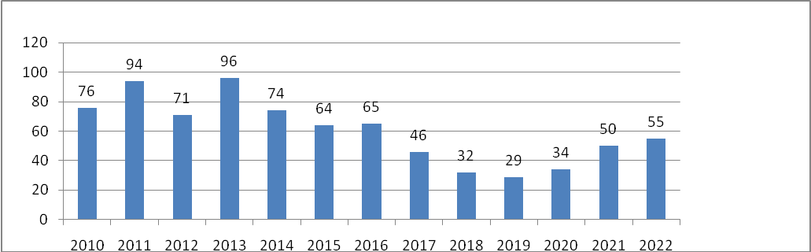

В 2022 году отмечается не значительный рост количества трудоустроенных несовершеннолетних возрасте от 14 до 18 лет. Однако стоит отметить, что работодатели неохотно создают рабочие места и не заинтересованы в потребности трудоустройства несовершеннолетних граждан в возрасте от 14 до 18 лет. Так, в прошлом году временные рабочие места подросткам предоставили КОГОБУ «СШ пгт Свеча» и МОУ ДО "Дом детского творчества пгт Свеча".
С учётом достигнутых результатов в сфере профилактики правонарушений несовершеннолетних и защиты прав детей, имеющихся проблем детского и семейного неблагополучия, а также недостатков в организации межведомственного взаимодействия органов и учреждений районной системы профилактики безнадзорности и правонарушений несовершеннолетних определены приоритетные направления и задачи на 2023 год.
Молодежная политика
Работа с молодежью в Свечинском муниципальном округе носит программно-целевой характер и осуществляется в соответствии с муниципальной программой «Повышение эффективности реализации молодежной политики».
Полномочия в области молодежной политики переданы в управление социальной политики администрации Свечинского муниципального округа. В штатном расписании управления предусмотрена 1 штатная единица специалиста по работе с молодежью.
Целью работы является развитие молодежной политики на территории округа, обеспечивающей совершенствование правовых, экономических и организационных условий для воспитания у молодежи гражданского самосознания в условиях современного общества.
Участниками данной Программы является молодежь в возрасте от 14 до 35 лет.
Реализация Программы осуществляется согласно плану основных мероприятий Программы.
На территории Свечинского муниципального округа (на 01.01.2023 г.) в возрасте от 14 до 35 лет проживают 1120 человек. Приоритетными стали направления, работа по которым обеспечивает молодежи самостоятельно и эффективно решать возникающие проблемы, создать условия и возможности для успешной социализации и эффективной самореализации молодежи.
Учитывая тенденции развития округа в среднесрочной перспективе, молодежная политика реализуется по следующим приоритетным направлениям.
Совершенствование системы гражданско-патриотического и военно-патриотического воспитания молодежи
Целью направления является формирование духовных и гражданских ценностей, обеспечивающих социальную активность, самоопределение и полноценную самореализацию молодых граждан.
Работа в данном направлении носит межведомственный характер, основными партнерами являются образовательные учреждения округа, учреждения культуры, отдел военного комиссариата Кировской области по Шабалинскому и Свечинскому районам, приход Никольской церкви п. Свеча, на базе которого работают ВПК «Ратники Святой Руси» и поисковый отряд «Взвод», местное отделение ВВПОД «ЮНАРМИЯ».
Работа ведется как с допризывной, так и с призывной молодежью, а также независимо от призывного статуса. В течение всего года проходят традиционные мероприятия, такие как военно-спортивная игра «Зарница», День Призывника, оборонно-спортивные сборы на базе ОУ, мероприятия, посвященные памятным датам (9 мая, 22 июня, 12 июня, 4 ноября).
Большую роль в организации на территории округа военно-патриотического воспитания играет приход Никольского храма пгт Свеча, на базе которых существуют ВПК «Ратники Святой Руси» и поисковый отряд «Взвод». Наставники клуба ведут работу со своими воспитанниками, используя такие формы патриотической работы, как тактические игры на открытой местности, поисковая деятельность и многое другое, что значительно повышает интерес молодежи к изучению истории своей страны, великих побед и великих людей, сотворивших эти победы.
В 2022 году активно работали юнармейские отряды местного отделения ВВПОД «ЮНАРМИЯ». Отряд «Ратники Святой Руси» при воскресной школе Никольского храма пгт Свеча по-прежнему является инициатором и соисполнителем соревнований по юнармейскому многоборью.
За отчетный период было проведено порядка 47 мероприятий по гражданско-патриотическому и военно-патриотическому воспитанию молодежи, 46 молодых людей, вовлечены в деятельность военно-патриотических клубов и поисковых отрядов.
Поддержка талантливой молодежи
Одним из важных направлений деятельности является содействие реализации творческих способностей молодежи, в том числе культурологической, спортивной, художественно-эстетической, научной, технической, образовательной сферах жизнедеятельности человека.
Ежегодно в День молодежи вручаются памятные подарки и грамоты учащимся КОГОБУ «Средняя школа пгт Свеча» за успешную учебу и активную общественную деятельность. В 2022 году активной молодежи были вручены памятные награды в рамках гранта одаренным детям от депутата Законодательного Собрания Кировской области Киселева С.Н.
Совместно с управлением культуры, приходом Никольской церкви п. Свеча ежегодно проводятся такие творческие фестивали для детей, подростков и молодежи, как Межрайонный конкурс «Рождественская открытка» и «Рождественская сказка», участниками, которых являются как представители Свечинского, так и соседних районов. В рамках фестивалей проводятся конкурсы рисунков, поделок и открыток.
Профилактика асоциального поведения молодежи и интеграция молодых людей, находящихся в трудной жизненной ситуации, в социально-экономическую, общественную и культурную жизнь общества
Система работы по профилактике правонарушений в подростково-молодежной среде строится на межведомственном взаимодействии - комиссии по делам несовершеннолетних и защите их прав, инспектора ПДН ПП «Свечинский» МО МВД России «Котельничский», Комплексного центра социального обслуживания населения Свечинского района, образовательных учреждений района, учреждений культуры. Работа строится на основе совместного плана, в который включены и традиционные методы и формы работы: лекции, беседы, анкетирование, консультации, в т.ч. индивидуальные.
Основная цель работы ведущего специалиста по работе с молодежью в области реализации профилактических мер заключалась в создании альтернативы противоправного поведения. Такая альтернатива создавалась с помощью проведения профилактических акций, мероприятий, а также мероприятий, направленных на формирование привычки к здоровому образу жизни, с помощью вовлечения молодежи в различные детские и молодежные объединения, в научно-исследовательскую деятельность, а также с помощью информационного сопровождения молодежных мероприятий и размещения информации о формах досуговой деятельности молодежи округа в СМИ.
Пропаганда здорового образа жизни и занятиями физической культуры и спорта
Реализация направления ведется в тесном межведомственном взаимодействии с методистом по спорту, образовательными учреждениями, учреждениями дополнительного образования.
Реализация мероприятий ведется через организацию спортивно-массовых и физкультурно-оздоровительных мероприятий, цель которых пропаганда физической культуры и спорта, приобщение детей, подростков и молодежи к систематическим занятиям физическими упражнениями и различными видами спорта и активного отдыха.
В течение года прошли муниципальные соревнования по таким дисциплинам, как охотничий биатлон, подледный лов, волейбол, футбол, хоккей, а также и соревнования межрайонного, областного и межрегионального уровней по хоккею, волейболу, самбо.
В 2022 году молодежь продолжала сдачу нормативов Всероссийского физкультурно-оздоровительного комплекса «Готов к труду и обороне». Отмечается положительная динамика по количеству детей, подростков и молодежи, занимающихся физической культурой и спортом в округе. В мероприятиях, направленных на формирование здорового образа жизни приняли участие примерно 857 человек в возрасте от 14 до 30 лет.
В рамках реализации национального проекта в 2022 году на территории д. Самоулки оборудована многофункциональная площадка для сдачи норм ГТО.
Поддержка молодежных инициатив, стимулирование молодежного самоуправления, развитие добровольчества в молодежной среде
Выявление, продвижение и поддержка активности молодежи, ее достижений в социально-экономической, общественно-политической, творческой и спортивной сферах дает возможность молодым людям проявить себя, реализовать свой потенциал и получить заслуженное признание.
Вовлечение молодежи в социальную практику через развитие добровольческого движения остается приоритетным направлением молодежной политики в округе. В составе волонтерского объединения «Открытые сердца» работает 96 активных ребят в возрасте от 14 до 18 лет, из них 56 волонтеров – основной состав объединения, 10 человек в отряде при воскресной школе Никольского храма пгт Свеча, 10 человек – волонтеры Свечинского филиала КСХТ, 5 волонтеров «серебряного возраста». В течение года ребята проводили различные мероприятия, самыми значимыми из которых стоит считать фестиваль молодежного творчества «участие в Марафоне добрых территорий «Добрая Вятка», акции «Бессмертный полк», «Георгиевская ленточка», Всероссийская акция «СТОП. ВИЧ. СПИД», Добровольческий фестиваль «Продобро».
Информирование молодежи о позитивных возможностях самореализации, информационное сопровождение реализации
молодежной политики
Размещение информации о формах досуговой деятельности молодежи округа осуществлялось на официальном сайте администрации Свечинского муниципального округа, в районной газете «Наша Свеча».
В социальной сети «ВКонтакте» размещается информации о молодежи округа. Общий охват подписчиков групп, где размещается информация о деятельности органа по работе с молодежью муниципального округа – около 2000 человек.
Физическая культура и спорт
Организационная работа
Организацию и координацию работы по развитию физической культуры и спорта в Свечинском муниципальном округе ведет ведущий специалист по спорту управления социальной политики администрации Свечинского муниципального округа, но на данный момент ставка вакантна в связи с отсутствием основного специалиста. Вся работа проводится согласно календарному плану физкультурно-оздоровительных и спортивно-массовых мероприятий. Для координации работы создан общественный совет, в состав которого входят представители советов КФК, методист по дошкольному образованию, активисты и ветераны спорта. На заседаниях общественного совета обсуждаются организационные вопросы: проведение спортивных мероприятий, участие сборных команд округа в соревнованиях, вопросы организации досуга населения и т.д.
Организация спортивно-массовой работы в округе ведется в рамках реализации муниципальной программы Свечинского муниципального округа Кировской области «Развитие физической культуры и спорта», а так же в соответствии с Планом мероприятий регионального проекта «Спорт- норма жизни», по достижению целевых показателей в сфере физической культуры и спорта в Свечинском муниципальном округе, утвержденным постановлением администрации Свечинского муниципального округа от 04.02.2021 № 111. В рамках реализации программы в 2022 году на развитие физической культуры и спорта затрачено 7407,73334 тыс. рублей.
Работа с физкультурными кадрами
В Свечинском муниципальном округе работает 14 штатных работников по физической культуре и спорту, в том числе с высшим образованием 10 человек, со средним специальным– 4 человек. 2 педагога имеет высшую категорию.
Организация физического воспитания в дошкольных и общеобразовательных учреждениях
В округе работает 2 детских сада (175 детей) с инструкторами по физической культуре и 2 школы, в которых обучается 600 учеников. С детьми проводится ежедневная зарядка, физкультурные занятия и подвижные игры.
В детских садах организуются спортивные праздники «Новогодние веселые старты», Дни здоровья и турпоходы. Для выпускников детских садов проходит Спартакиада по трем видам спорта: метание спортивного снаряда, прыжки в длину с места и бег на короткой дистанции. А для обучающихся ежегодно проводится муниципальный этап Спартакиады по пяти видам спорта: волейбол, баскетбол, настольный теннис, полиатлон и лыжные гонки.
Большую работу по привлечению учащихся к занятиям физкультурой и спортом ведет МОУ ДО «Дом детского творчества». В Доме детского творчества 10 объединений физкультурно-спортивной направленности, в которых работает 5 педагогов дополнительного образования, все педагоги имеют высшее образование.
Привлечением к занятиям в спортивных секциях подростков, состоящих на различных видах учета, занимаются школы округа, Свечинский филиал Кировского сельскохозяйственного техникума имени дважды Героя Социалистического Труда А. Д. Червякова КОГПОБУ, Дом детского творчества. Из 16 подростков, состоящих на учете в КДН и ЗП, 7 человек занимается в спортивных секциях и принимает участие в спортивных соревнованиях. Данная категория учащихся отдыхают в спортивно-оздоровительных лагерях, участвуют в туристических слетах, школьных, муниципальных и областных соревнованиях.
Свечинские школьники в 2022 году участвовали в соревнованиях по различным видам спорта. В феврале школьники вместе с взрослым населением округа участвовали во Всероссийской лыжной гонке «Лыжня России-2022». Участвовали в спартакиадах учащихся, принимали участие в соревнованиях по ГТО-многоборью. В мае приняли активное участие в традиционной легкоатлетической эстафете в честь Дня Победы, в военно-спортивной игре «Зарница». 1 июня юные свечинцы участвовали в спортивных мероприятиях, посвященных Дню защиты детей. Во Всероссийском дне бега «Кросс Наций-2022» среди учащихся школ округа, Свечинского филиала Кировского сельскохозяйственного техникума имени дважды Героя Социалистического Труда А. Д. Червякова КОГПОБУ и трудовых коллективов приняли участие 107 спортсменов. На протяжении всего года учащиеся образовательных учреждений округа участвуют в муниципальных, областных и региональных турнирах и соревнованиях, а ребята объединения «Самбо» принимают участие и занимают призовые места и на всероссийских турнирах.
Работа со студенческой молодежью
В Свечинском филиале Кировского сельскохозяйственного техникума имени дважды Героя Социалистического Труда А. Д. Червякова КОГПОБУ 92 учащихся посещают занятия по физической культуре. Учащиеся техникума посещают занятия в секциях по баскетболу, волейболу, настольному теннису, тяжелой атлетике, спортивному туризму, лыжным гонкам, хоккею. Студенты и молодежь являются активными участниками муниципальных соревнований, таких как Спартакиада допризывной молодежи, военно-спортивная игра «Зарница».
Организация работы с молодежью призывного и допризывного возраста
Как и в прошлые годы в округе ведется работа с молодежью призывного и допризывного возраста. В июне на базе Свечинского филиала КСХТ прошли учебные сборы для юношей 2-го курса по физической, медицинской и огневой подготовке. В начале сентября прошел муниципальный этап Спартакиады допризывной молодежи, в котором приняли участие 13 юношей, с 29 по 30 сентября четверо из них приняли участие в Областном этапе спартакиады.
Организация физкультурно–оздоровительной работы в учреждениях, организациях, на предприятиях и в объединениях
В округе ведется работа по развитию спорта и пропаганде здорового образа жизни среди взрослого населения, в 9 учреждениях, организациях и предприятиях работают коллективы физкультуры, 1157 жителей систематически занимаются физической культурой. Пользуются популярностью среди взрослого населения округа такие виды спорта как хоккей, мини-футбол, волейбол, лыжные гонки, аэробика, легкая атлетика, велосипедный спорт, спортивная рыбалка, настольный теннис, скандинавская ходьба.
В течение года организована для работающей молодежи Спартакиада по видам спорта: волейбол, перетягивание каната, эстафеты, в которой приняли участие 5 команд.
Постоянно в Свечинском муниципальном округе проходят турниры по волейболу среди мужских команд. На турниры приглашаются команды г. Котельнича, г. Кирова, Даровского района, Костромской области. Ежегодно в апреле проходит областной турнир по волейболу среди мужских команд памяти Ю. Я. Долгих.
В феврале во Всероссийской лыжной гонке «Лыжня России-2022» приняло участие 70 свечинцев.
В сентябре в поселке был организован Всероссийский день бега «Кросс нации-2022», в забеге приняли участие 133 бегуна.
Популярна среди свечинцев всех возрастов рыбалка. В конце марта прошли открытые личные соревнования по подледному лову рыбы на мормышку «Мартовский лед 2022».
7 мая в центре поселка состоялась легкоатлетическая эстафета в честь Дня Победы на приз районной газеты «Наша Свеча». В забеге приняли участие 137 свечинцев.
В конце мая в здании спорткомплекса д. Самоулки состоялся Фестиваль среди ветеранов «За здоровый образ жизни», в котором участвовал 31 ветеран.
В июне прошли спортивные соревнования по баскетболу, волейболу, футболу, посвященные Дню России и дню молодежи. Общее количество участников - 53 человека.
В августе в День физкультурника прошла утренняя зарядка на площадке у Дома детского творчества со всеми желающими и соревнования по мини-футболу среди детско-юношеских команд.
2 октября на центральном стадионе пгт Свеча было организовано проведение акции «10000 шагов».
Организация физкультурно-массовой и спортивной работы
Вся спортивная работа ведется согласно Календарному плану физкультурно-оздоровительных и спортивно-массовых мероприятий Свечинского муниципального округа. В 2022 году проведено 43 мероприятия по различным видам спорта.
Как и в прошлые годы в 2022 году свечинские самбисты успешно участвовали в соревнованиях различных уровней: областных, региональных и всероссийских. 14-16 декабря 2022 прошло первенство Приволжского федерального округа по самбо в г. Кстово Нижегородской области, победителем среди девушек 15-17 лет стала Свечинская спортсменка, тем самым она прошла отбор на первенство России по самбо и выполнила нормативы на звание Кандидата в мастера спорта. 8 мая в здании спорткомплекса д. Самоулки Свечинского района прошел Региональный турнир по самбо среди юношей и девушек памяти первого тренера Свечинского района В. Н. Баранова. В соревновании приняли участие спортсмены из 3-х федеральных округов, 6 регионов Российской Федерации в количестве 146 человек.
«Грант одаренным детям», утвержденный депутатом Законодательного Собрания Кировской области, вручен в конце июня 4 лучшим спортсменам округа.
В Свечинском муниципальном округе 19 объектов спорта, из них здание спорткомплекса МОУ ДО «Дом детского творчества пгт. Свеча Кировской области» внесено во Всероссийский реестр объектов спорта. В Декабре 2022 года рядом со зданием спорткомплекса в д. Самоулки построена и введена в эксплуатацию спортивная площадка для сдачи норм ГТО.
Организация работы по месту жительства
На базе МОУ ДО «Дом детского творчества» работает спортивный клуб «Витязь», который посещают 263 человека. В клубе занимаются самбо, дзюдо, волейболом, аэробикой, баскетболом, футболом, спортивным туризмом, лыжными гонками, тяжелой атлетикой, настольным теннисом, хоккеем. Открыта секция ОФП для приобщения детей 1-4 класса к физической культуре и спорту. В клубе в каникулярное время организуются спортивно-оздоровительные лагеря с дневным пребыванием. Воспитанники клуба успешно выступают на всероссийских, республиканских, областных соревнованиях по борьбе самбо, дзюдо, занимая призовые места.
Организация физкультурно-спортивной работы в сельской местности
В сельской местности занятия населения физической культурой и спортом ведутся на базе учреждений образования и на свежем воздухе. Для сельских жителей возможность заниматься доступными видами спорта есть благодаря спортивным зала КОГОБУ ОШ с. Юма, спортивному залу д. Самоулки, площадке ГТО д. Самоулки, футбольному полю КОГОБУ ОШ с. Юма.
Физическая культура и спорт среди лиц
с ограниченными возможностями здоровья
В Свечинском муниципальном округе проживает порядка 800 инвалидов. Плоскостные спортивные сооружения доступны всем категориям инвалидов, спортивные залы условно - доступны, в сентябре 2022 года начало свою работу объединение по АФК на базе Дома детского творчества, объединение посещают 5 детей.
Организация работы с населением старшего возраста
В Свечинском муниципальном округе проходит сдача нормативов ГТО для пенсионеров, большей заинтересованностью показали себя такие виды как: стрельба, дартс, бег.
Пропаганда физической культуры и спорта
Освещение спортивной жизни в округе происходит через размещение информации на официальном сайте администрации Свечинского муниципального округа, на официальной странице администрации ВКонтакте, Одноклассниках, Инстаграмме, а также через районную газету «Наша Свеча», в рубриках «За здоровый образ жизни», «Спорт». В 2022 году в газете размещено около 12 статей и заметок о спортивной жизни округа.
Культура
На территории муниципального образования Свечинский муниципальный округ в 2022 году функционировали три муниципальных учреждения культуры: МКУК «Свечинская клубная система» с 7 филиалами, МКУК «Свечинская библиотечная система» с 9 филиалами и МОУ ДО «Детская школа искусств» пгт Свеча с музыкальным и художественным отделениями.
МКУК «Свечинская клубная система»
Всего в 2022 году проведено 815 культурно - досуговых мероприятий, обслужено населения – 34871 человек.
2022 год в Российской Федерации был объявлен Годом культурного наследия народов России, и потому особое внимание работники клубной системы уделяли мероприятиям, направленным на ознакомление и развитие интереса жителей Свечинского муниципального округа к народной культуре, народным традициям и ценностям. К одним из самых ярких мероприятий можно отнести: Районный фестиваль народного творчества «Вятская особинка»; Краеведческое занятие «Вятские колобы»; игровая программа «Подплясочка»; посиделки «Мы родом из Вятки», посвящённые единому Дню фольклора, отчетный концерт «Наша улица широка» народного самодеятельного коллектива ансамбля народной песни «Русские напевы».
Большой популярностью у зрителей пользуются «традиционные» мероприятия: районный конкурс детского и юношеского творчества «Звёздочки Свечи», районный фестиваль «Храните любовь – берегите семью», праздничные концерты: к Дню защитника Отечества, Международному женскому празднику, к 9 Мая, Дню России, Дню посёлка, Дню государственного флага, Дню народного единства, Дню матери и мероприятия, посвященные празднованию Нового года и Рождества.
Одним из главных направлений в работе клубных учреждений является развитие самодеятельного народного творчества посредством занятий в кружках художественной самодеятельности. В течение творческого сезона 2021 – 2022 гг. работало 50 клубных формирований, в которых занималось 618 человек, в том числе 2 коллектива художественной самодеятельности Центра культуры и досуга, имеющие звание «народный самодеятельный коллектив».
Количество клубных формирований и их участников
в МКУК «Свечинская клубная система»

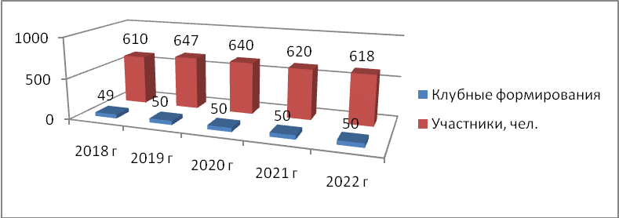

В 2022 году коллективы художественной самодеятельности и индивидуальные исполнители принимали активное участие в межрайонных, областных, межрегиональных и всероссийских конкурсах и фестивалях, становились их Лауреатами и Призёрами. Это такие мероприятия как: межрайонный фестиваль-конкурс танцевальных коллективов «Остров танца» (пгт Ленинское), областной фестиваль-конкурс любительских творческих коллективов «Вятская особинка» (г. Котельнич), открытый межрайонный детский и юношеский фестиваль-конкурс «Жемчужина-2022» (пгт. Ленинское), межрайонный открытый конкурс эстрадной песни «Шансон 2022» (пгт. Ленинское), межрегиональный конкурс «Музыка военных лет» (г. Киров), Всероссийский конкурс-фестиваль искусств «Серпантин искусств» (заочный формат г. Севастополь).
Народный самодеятельный коллектив ансамбль народной песни «Русские напевы» - яркий, самобытный, узнаваемый коллектив. В течение 2022 года, помимо концертной деятельности в Центре культуры и досуга (далее – ЦКиД), ансамбль принимал участие в конкурсах и фестивалях всероссийского и областного уровня:

Результаты творческой деятельности народного самодеятельного коллектива ансамбля народной песни «Русские напевы»

Наименование мероприятия  (форма и название) | Учредитель (организатор) и место проведения | Результат участия в мероприятии
II Областной конкурс художественного творчества «Вятка – край талантов» | Министерство культуры Кировской области КОГАУК «Областной Дом народного творчества» «Центр культурно-творческого развития «Семья» г. Киров | Диплом Лауреата II степени в номинации: «Народная стилизованная песня»  Возрастная категория: «Смешанный состав»
II Всероссийский заочный конкурс патриотической песни «Мелодия моей страны» | Частное учреждение культуры «Дворец культуры города Киров ОАО «РЖД» г. Киров | Диплом Лауреата II степени в номинации: «Ансамбль», возрастная категория «Зрелость»
Всероссийский многожанровый фестиваль - конкурс «Салют Победы» | Казачье сообщество «Кубанский казачий круг» г. Краснодар | Диплом Лауреата I степени в номинации: «Вокал»
Областной фестиваль-конкурс любительских творческих коллективов «Вятская особинка» | Правительство Кировской области  Министерство культуры Кировской области  КОГАУК «Областной Дом народного творчества» г. Котельнич | Диплом Участника в номинации: «Традиции»
XII Областной конкурс исполнителей народной песни «Певчий край» | Министерство культуры Кировской области  КОГАУК «Областной Дом народного творчества» г. Киров | Диплом Лауреата III степени в номинации: «Традиционная народная песня»
XI Областной конкурс-фестиваль фольклора «Ладом по-вяцки» | Министерство культуры Кировской области  КОГАУК «Областной Дом народного творчества» г. Киров | Диплом Лауреата II степени в номинации: «Вокал»
II Всероссийский творческий конкурс «Память времён» | Творческая лаборатория «Наш конкурс» г. Екатеринбург | Диплом Лауреата II степени в номинации: «Музыка»

В ЦКиД работает отдел краеведения, где активно ведётся работа по организации выставок декоративно-прикладного творчества. В течении года было оформлено 7 выставок, наиболее «крупные» из них: выставка «Юмские умельцы», посвященная 305-летию села Юма, авторская выставка Дудиной Л.В. «Куколка-красавица», выставка рисунков многодетной мамы Негановой Т.А. «Особый дар: и дети, и творчество», выставка-конкурс «Новогодний фейерверк идей».
Специалистами клубной системы проводится большая работа по организации досуга детей и подростков в периоды школьных каникул. Особенно большое внимание уделяется работе с детьми в летний период. Всего за 2022 год для детей и подростков было организовано 349 мероприятий, в которых приняли участие 7202 человека.
Для жителей отдалённых сёл и деревень, где нет стационарных Домов культуры, организуются выездные концертные программы. Всего в 2022 году состоялось 18 выездных концертов.
Платных услуг населению в 2022 году оказано на сумму 393,6 тыс. рублей, план по предоставлению платных услуг населению выполнен на 100%.

Укрепление материально-технической базы культурно - досуговых учреждений
В 2022 в ЦкиД в рамках областной субсидии на укрепление материально-технической базы Домов культуры проведены работы по ремонту механики сцены, а также заменена старая одежда сцены (всего сумма областной субсидии составила 3669,7 тыс. рублей).
В 2022 году в ЦКиД приобретено: новая компьютерная техника (169,8 тыс. рублей), противопожарные дверные блоки (121,8 тыс. рублей), баннеры для оформления сцены и фасада здания (43,4 тыс. рублей), новая сценическая обувь для танцевального коллектива (74,8 тыс. рублей). Установлена система видеонаблюдения по внешнему периметру здания (200,0 тыс. рублей), проведены работы по устройству отмоски здания (37,0 тыс. рублей).
При финансовой поддержке депутата Государственной Думы Азимова Рахима Азизбоевича участникам народного самодеятельного коллектива ансамбля народной песни «Русские напевы» сшиты новые сценические костюмы, приобретены обувь и 3-рядная гармонь.
В рамках федерального проекта «Творческие люди» национального проекта «Культура» в 2022 году 1 специалист КДУ прошёл дистанционное обучение по программе повышения квалификации в ФГБОУ ВО «Саратовская государственная консерватория имени Л.В. Собинова, 2 специалиста приняли участие в дистанционных обучающих мероприятиях, проводимых Кировским областным Домом народного творчества.
МКУК «Свечинская библиотечная система»
Библиотечным обслуживанием в муниципальном образовании занимается МКУК «Свечинская библиотечная система», которая включает в себя 9 структурных подразделений (филиалов), так же продолжили свою работу 12 библиотечных пунктов. Читатели, не имеющие возможности прийти в библиотеку (люди старшего поколения, инвалиды – всего 41 человек), обслуживались на дому. Книжный фонд всей системы составляет 106083 экземпляров. За 2022 год книговыдача составила 130423 экземпляров.

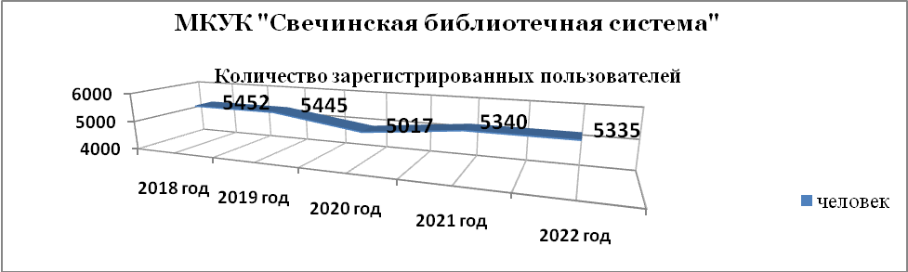
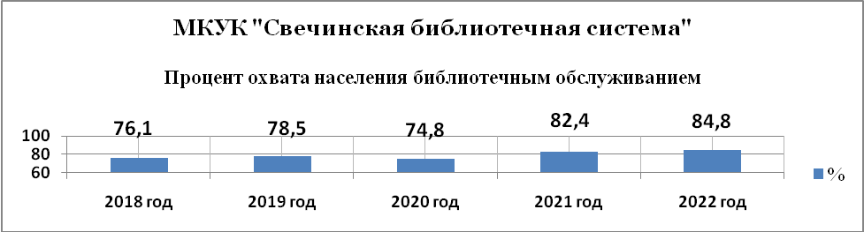
В 2022 году в филиалах библиотечной системы проведено 506 массовых мероприятий, которые посетили 7666 человек, оформлено 507 выставок.
Среди массовых мероприятий можно отметить: прошедшие в Центральной районной библиотеке им. О.М. Куваева: Библионочь-2022, Ночь искусств, посиделки «Этот праздничный май», встреча поколений «Пионерский костер», музыкальный вечер - памяти «Попробуй спеть вместе со мной» (к юбилею В. Цоя), цикл мероприятий по творчеству О.М. Куваева, День информации «Права человека - твои права», поэтическая встреча «Состояние души» с кировским поэтом А.Н.Никитиным и др.
Ежегодно во всех филиалах МКУК «Свечинская БС» проходят литературные акции в рамках Всемирного дня книгодарения, Недели детской и юношеской книги, Пушкинского Дня, Дня защиты детей, Дня семьи, любви и верности, Дня России, ко Дню знаний, Дню пожилого человека, Дню героев Отечества и др.
В 2022 году Ацвежская, Октябрьская и Шмелевская сельские библиотеки отметили свои юбилейные даты. Одна из старейших библиотек Свечинского округа Ацвежская сельская библиотека отметила свой 125-летний юбилей, Шмелевская сельская библиотека – 70 лет.
Библиотеки активно сотрудничают со школами, организовывают досуг детей в каникулярное время. Для ребят в летний период проведено 79 массовое мероприятие, их посетили 1084 детей и подростков. Было оформлено более 40 книжных выставок. В течении года организуются мероприятия, экскурсии-знакомства по Центральной районной библиотеке для детей школьного, дошкольного возраста и студентов Свечинского филиала КСХТ. Работают клубы по интересам, всего 7. В летний период работает «Библиотечный дворик».
В 2022 году библиотекари Центральной районной библиотеки проводили совместные мероприятия с учащимися и преподавателями ДШИ - музыкальные вечера, литературные праздники, оформление выставок творческих работ учащихся.
В течение 2022 года 5 специалистов библиотечной системы прошли профессиональную переподготовку в ООО «Региональный центр повышения квалификации» г. Рязань по дополнительной профессиональной программе «Библиотекарь» и получили квалификацию «Библиотекарь». Кроме того, в течение года специалисты повышали свою квалификацию на вебинарах, проводимых на платформе информационной системы PRO. Культура. РФ и онлайн-семинарах Российской государственной публичной исторической библиотеки России.
Укрепление материально-технической базы библиотек.
В ходе реализации мероприятий по модернизации библиотек в части комплектования книжных фондов в 2022 году библиотечной системе была выделена субсидия (55,7 тыс. рублей) на приобретение книжных изданий. Приобретёно 122 экземпляра книг.
Комплектование книжного фонда на средства субсидии
из федерального и областного бюджета в динамике
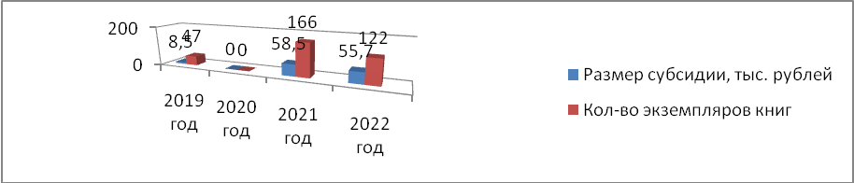

Благодаря спонсорской помощи депутата Законодательного Собрания Кировской области С.Н. Киселева обновился библиотечный дворик Центральной районной библиотеки (появились новые качели, карусели, беседка с удобными скамеечками). Всего израсходовано 274,3 тыс. рублей.
На средства спонсорской помощи заменены люминисцентные лампы в светильниках на светодиодные, произведена замена части пробежавших плиток на навесном потолке, приобретен новый телевизор (всего средств 100,0 тыс. рублей).
В Центральной библиотеке установлена система оповещения при ЧС (65,0 тыс. рублей), пополнился книжный фонд художественной литературой (16,0 тыс. рублей), приобретен принтер (18,5 тыс. рублей), проведена модернизация 2-х компьютеров (49,75 тыс. рублей).
МОУ ДО «Детская школа искусств» (далее – ДШИ) продолжила реализовать два вида образовательных программ в области музыкального и художественного искусства: предпрофессинальные и общеразвивающие. На музыкальном и художественном отделении в 2022 году обучалось 85 детей.
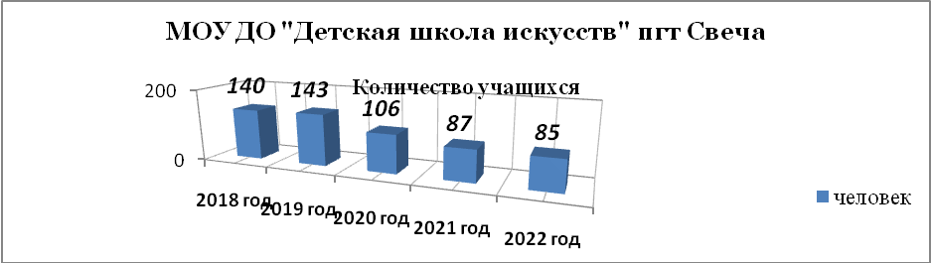

Ежегодно ребята, обучающиеся на музыкальном отделении принимают участие в районных, межрайонных и всероссийских фестивалях и конкурсах: «Звездочки Свечи», «Мы – таланты», «Эстрадный дилижанс» (пгт Ленинское), «Музыкальный калейдоскоп» (п. Ленинская Искра), международном фестивале творчества «Арт-движение» (г. Санкт-Петербург), международном фестивале-конкурсе «Сияние – 2022» (г. Санкт-Петербург). Ученики художественного отделения представляли свои работы на Х Всероссийском конкурсе изобразительного искусства им. А.А. Рылова (г. Киров), Всероссийском героико-патриотическом фестивале детского и юношеского творчества «Звезда спасения», межрайонных фестивалях «Рождественский звездопад» и «Пасха красная». Всего в 2022 году ученики школы приняли участие в 23 конкурсах.
В ходе образовательной деятельности в ДШИ в течение прошедшего года проведено: 7 концертов; 8 открытых тематических уроков; мастер-классов, праздничных линеек – 4; оформлено 9 выставок.
Одним из значимых событий 2022 года для учащихся и преподавателей школы стало посещение в конце года Александровского костёла (органного зала Кировской филармонии) в рамках проекта «Король приглашает». Ребята познакомились с органом, прониклись его музыкальным звучанием, попробовали игру на данном инструменте.
Совет ветеранов
С 2016 года Свечинской районной организацией ветеранов (пенсионеров) руководит Крупина Вера Николаевна.
Задача ветеранской организации – защита гражданских социально-экономических, трудовых и личных прав и свобод лиц старшего поколения, это улучшение жилищных условий, медицинского обслуживания. Общее количество членов организации ветеранов 2645 человек. Участников ВОВ – 2, несовершеннолетних узников концлагерей – 1, солдатских вдов – 7, тружеников тыла – 27, детей войны – 320.
В ветеранской организации сосредоточено 19 первичных организаций. Работает президиум Совета организаций - председатель Коряковцев В.С. (проведено 2 заседания), бюро Совета организации председатель - Крупина В.Н. (проведено 6 заседаний), проведен юбилейный пленум организации ветеранов, посвященный 35-летию образования Свечинской организации ветеранов. Работает Совет общественной организации «Дети войны» - председатель Кощеев Г.С.
Ветераны живут полнокровной жизнью, стараются воспитывать молодежь в духе любви и преданности Родины. Участвуют в выборных компаниях, в акциях («Неделя Памяти», «Бессмертный полк», «Георгиевская ленточка»). Приняли участие в проекте Школа волонтеров «Добрая Среда», в проекте волонтеры «Серебряного возраста».
В округе созданы 5 клубов ветеранов и 1 клуб здоровья.
Большое внимание уделяется организации отдыха пожилых людей, развитию художественной самодеятельности и пропаганде народных промыслов. Ветеранами проведены: районный смотр художественной самодеятельности «Мои года – мое богатство»; массовые праздники «День деревни» в с. Круглыжи, с. Юма и д. Рыбаковщина; экологические субботники по уборке территории возле памятника погибшим воинам в ВОВ, по уборке территории у пруда; шахматный турнир и компьютерное многоборье с ветеранами. Совместно поздравили и вручили подарки солдатским вдовам и труженикам тыла к 9 мая, провели митинг и возложили цветы к стене посвященной детям блокадного Ленинграда и к памятнику В.И.Ленина, участвовали в мероприятии «День Российского флага», в сборе посылок и денежных средств для бойцов, участвующих в СВО на Украине.
Посещают кружки рукоделия и садоводства, поздравляют юбиляров, проводят экскурсии в музее, вечера отдыха ко Дню защиты Отечества, к 8 Марта, ко Дню Матери, ко Дню пожилого человека, Новый год.
Совет ветеранов тесно взаимодействует с органом социальной защиты населения, проводят с пожилыми людьми лектории и учебы, приглашают на пленумы, бюро. Совместно с учреждением культуры, КЦСО и музеем проводится много интересных мероприятий.
За последнее время хорошее развитие получил спорт. Ежегодно сдают нормы ГТО, принимают активное участие в районной спартакиаде и в областном фестивале. За 2022 год Свечинский муниципальный округ занял 5 место из 30 районов и три 1-х места в общекомандном первенстве. Занимаются скандинавской ходьбой. Приняли участие в соревновании «Лыжня России» и межрайонном соревновании «Лыжня ветеранов», во Всероссийском дне физкультурника.
Ветераны приняли участие в межрайонном фотоконкурсе «Образ родины моей». Два участника конкурса стали победителями и их работы вошли в альбом. Также совет ветеранов разработали и выпустили альбомы: о ветеранской организации, о бывших деревнях, о бывших улицах и их жителях.
Во всех делах, начинающих инициативах организации ветеранов всегда находят понимание и поддержку у населения. Такое внимание помогает четче видеть перспективы деятельности организации и дает хороший заряд в работе.
Предпринимательство
По оценке на 01.01.2023 года на территории Свечинского муниципального округа зарегистрировано 150 субъектов малого предпринимательства, в том числе 121 индивидуальный предприниматель.

Всего в сфере малого предпринимательства по экспертной оценке занято 668 человек, что составляет 32,0% от численности занятых в экономике округа.
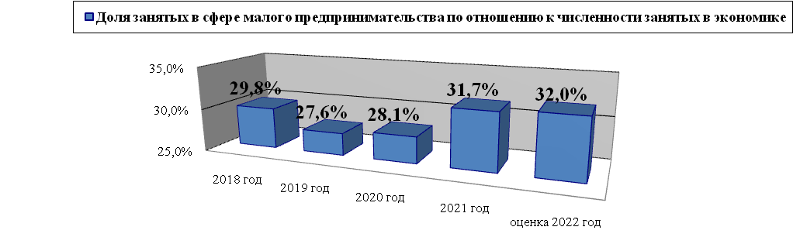
По экспертной оценке оборот субъектов малого предпринимательства по оценке за 2022 год составит 797,5 млн. рублей.
Среднемесячная заработная плата работников малых предприятий в 2022 году составит по оценке 15225,8 рублей, рост по отношению к 2021 году на 4,4%.
Поступления налоговых платежей от субъектов малого предпринимательства в бюджет муниципального округа за 2022 год составили 18,6 млн. рублей.
Ежегодно субъекты малого и среднего предпринимательства участвуют в Проекте по поддержке местных инициатив.
При главе Свечинского муниципального округа создан Совет по предпринимательству и улучшению инвестиционного климата. На заседаниях Совета могут рассматриваться различные вопросы.
Задача администрации муниципального округа и в дальнейшем способствовать обеспечению доступа предпринимателей к финансовым и информационным ресурсам.
Промышленность
Промышленную основу округа составляют предприятия различной организационно-правовой формы собственности.
На территории округа, в настоящее время, ведут финансово-хозяйственную деятельность предприятия основных видов экономической деятельности: обрабатывающие производства; обеспечение электрической энергией, газом и паром; водоснабжение, водоотведение.
Обрабатывающая промышленность представлена следующими видами деятельности:
- пищевая промышленность;
- обработка древесины.
Обеспечение электрической энергией, газом и паром представлена основными видами деятельности: производство пара и горячей воды (тепловой энергии) котельными.
В январе - декабре 2022 года согласно экспертной оценке промышленностью округа всего произведено продукции, работ и услуг на сумму 153,5 млн. рублей, что выше уровня 2021 года на 11,1%. Наибольшая доля в структуре промышленности приходится на обрабатывающие производства – 73,4%. В структуре обрабатывающих производств большую часть (59,9%) занимает деревообрабатывающая промышленность. На долю пищевой промышленности приходится 40,1%. В Свечинском муниципальном округе предприятиями пищевой промышленности выпускаются хлеб и хлебобулочные изделия.

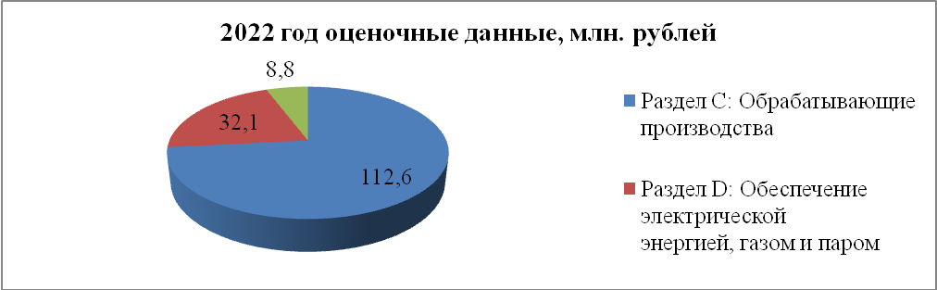
Сельское хозяйство
В агропромышленном комплексе округа в 2022 году производством сельскохозяйственной продукции занималось 5 сельскохозяйственных предприятий, 2 крестьянских (фермерских) хозяйства, 1 сельскохозяйственный потребительский, снабженческо-сбытовой перерабатывающий кооператив.
По состоянию на 1 января 2023 года земли, находящиеся в собственности сельхозпредприятий составляют 3371 га, в аренде - 8442 га. Общая посевная площадь в сельхозпредприятиях округа составила 5801 га или уровень 2021 года. В 2022 году получен урожай зерновых и зернобобовых в количестве 1021 тонны в амбарном весе, что выше уровня 2021 года в 1,8 раза. Средняя урожайность составила 12,2 ц/га. Наибольший валовой сбор зерна был достигнут в ООО «АПК Октябрьское» - 364 тонн.
На условную голову крупного рогатого скота заготовлено грубых и сочных кормов 26,1 центнер кормовых единиц, что на 24% выше уровня прошлого года. Осенью 2022 года выполнены работы под урожай будущего года: вспахана зябь на площади 571 га и посеяны озимые зерновые на площади 98 га. Средняя заработная плата трактористов-машинистов составила 25 тыс. рублей.
В сельхозпредприятиях округа по состоянию на 01 января 2023 г. имелось 1459 головы крупного рогатого скота, в том числе 621 корова, что составляет 77 и 78% соответственно к уровню 2021 года.

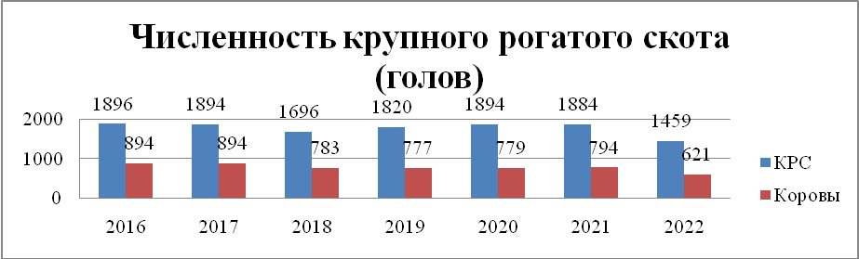

Поголовье мелкого рогатого скота (коз) на начало 2023 года насчитывалось в количестве 939 голов и увеличилось на 97 голов по сравнению с аналогичным периодом прошлого года.
В сельхозпредприятиях произведено молока 3734 тонн или 91% к уровню 2021 года.
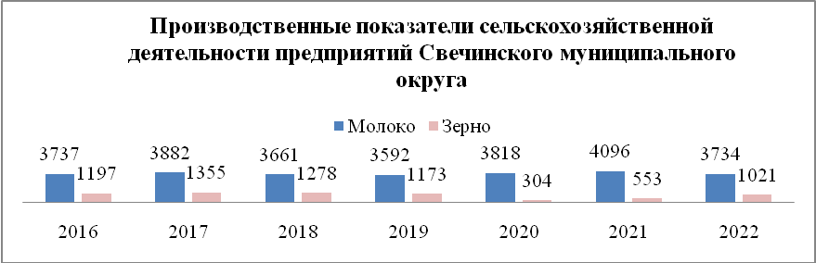

Средний надой молока на одну корову составил 5108 кг. Лидером по надою молока является ООО «18 Марта», надоив 6064 кг молока корову.

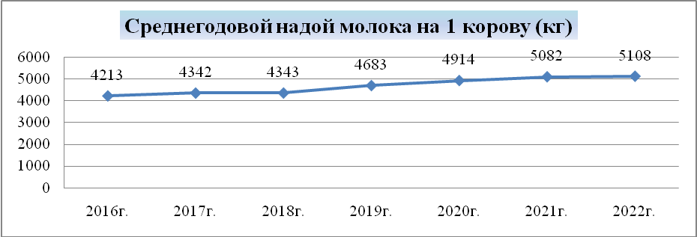

Среднегодовая численность работающих в сельхозпредприятиях в 2022 году составила 144 человека. На начало 2023 года в сельхозпредприятиях округа числится 89 человек. Среднемесячная заработная плата одного работника увеличилась и составила 30690 рублей.
Сельхозпредприятиями в 2022 году реализовано продукции, товаров, работ и услуг на сумму 130,9 млн. рублей.(+ 4% к 2021 году).

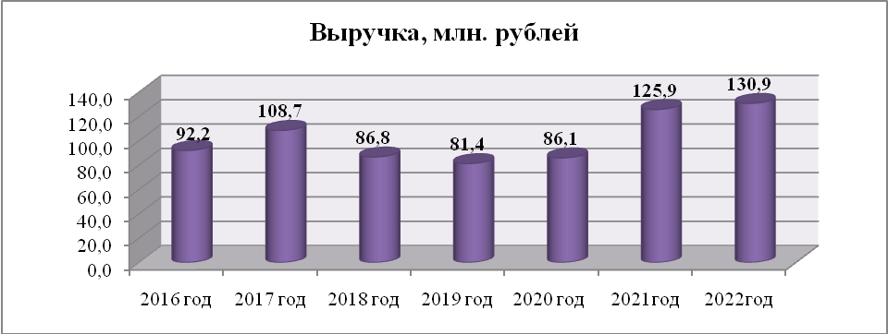

На развитие агропромышленного комплекса Свечинского муниципального округа в 2022 году было направлено 18,8 млн. рублей, в том числе сельскохозяйственные предприятия за счет средств федерального и областного бюджетов получили 5,4 млн. рублей государственной поддержки. В целях сдерживания роста цен на хлебобулочные изделия трем индивидуальным предпринимателям была выплачена компенсация части затрат на реализацию произведенных и реализованных хлеба и хлебобулочных изделий в сумме 825,5 тыс.рублей. Сельскохозяйственный потребительский кооператив «Эврика» получил бюджетную поддержку в сумме 12,6 млн. рублей.
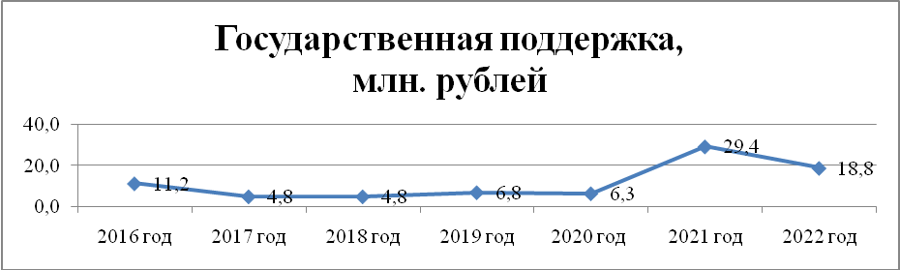

Доля прибыльных хозяйств составила 80%. По итогам 2022 года получена прибыль в сумме 8,6 млн. рублей.
В 2022 году сельскохозяйственными предприятиями было приобретено сельскохозяйственной техники и оборудования на сумму 1,6 млн. рублей.
Строительство

В 2022 году на территории муниципального округа было выдано одно разрешение на строительство по реконструкции многоквартирного дома и одно разрешение на ввод в эксплуатацию реконструированного многоквартирного жилого дома, по адресу: пгт Свеча, ул. Герцена. В результате реконструкции площадь дома увеличилась на 96 кв.м.
От индивидуальных застройщиков поступило 6 уведомлений о планируемом строительстве (в пгт Свеча, в д. Глушки, в д. Еременки, в д. Шмелево) и 2 уведомления о завершении строительства (реконструкции) индивидуальных жилых домов в пгт Свеча, общей площадью 32 кв.м и 81 кв.м.
Общий ввод жилья за 2022 год составил – 209 кв.м.
В 2022 году продолжается работа по формированию в ФИАС (Федеральной информационной адресной системе) базы данных по адресам земельных участков и адресам объектов капитального строительства.
Постоянно ведется работа по актуализации административных регламентов по предоставлению муниципальных услуг в сфере градостроительства.
Начата работа по постановке на кадастровый учет границ населенных пунктов Свечинского муниципального округа.
В соответствии с региональным законодательством индивидуальные застройщики при строительстве и реконструкции жилья используют лесные ресурсы.
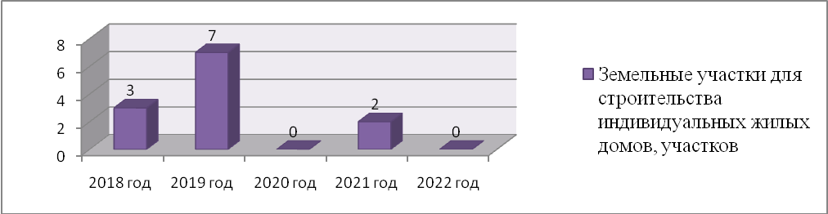
В 2022 году в соответствии с Законом Кировской области от 03.11.2011 № 74-ЗО «О бесплатном предоставлении гражданам, имеющих трех и более детей, земельных участков на территории Кировской области» многодетные семьи Свечинского муниципального округа не воспользовались правом предоставления земельных участков в собственность бесплатно для строительства индивидуальных жилых домов. Так же в 2022 году принят Закон Кировской области от 28.02.2022 № 44-ЗО «О внесении изменений в отдельные законы Кировской области», предусматривающий введение новой меры социальной поддержки семьям, имеющих трех и более детей в виде единовременной денежной выплаты в округе.
С момента реализации закона только 6 семей получили уведомления о планируемых к строительству из 27 семей и 14 семей поставлены на учет для получения денежной компенсации.

Национальный проект «Жилье и городская среда»
Переселение из аварийного жилья
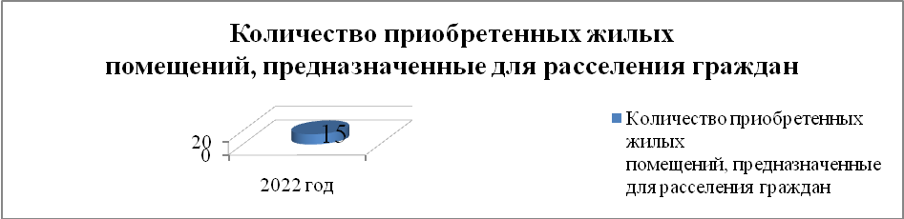
В 2022 году в рамках областной адресной программы "Переселение граждан, проживающих на территории Кировской области, из аварийного жилищного фонда, признанного таковым до 1 января 2017 года», было подготовлено 15 технических заданий для объявления электронных аукционов на приобретение жилых помещений в целях расселения граждан из аварийных многоквартирных домов, по адресам: ул. Коммунистическая д. 15 и ул. Тотмянина д.19. Приобретено 15 квартир. Так же заключен муниципальный контракт на изготовление Проекта производства работ по сносу аварийных домов, по вышеуказанным адресам, которые будут снесены в течение 2023 года.
В целях получения официального заключения для признания домов аварийными, было проведено обследование совместно с экспертной организацией 7 жилых домов, по следующим адресам:
- ул. Привокзальная д. 17 пгт Свеча;
- ул. Привокзальная д. 19 пгт Свеча;
- ул. Коммунистическая д. 25 пгт Свеча;
- ул. Комсомольская д. 19 пгт Свеча;
- ул. Комсомольская д. 56 пгт Свеча;
- ул. Тотмянина д. 14а пгт Свеча;
- ул. Комсомольская д. 17 с. Юма.
Жилищно-коммунальное хозяйство
Проведено сезонное обследование котельных на территории округа и потребителей тепловой энергии. Выданы паспорта готовности 50 потребителям и трем ресурсоснабжающим организациям. На территории Свечинского муниципального округа 2022 году услуги теплоснабжения населению, а также учреждениям социальной сферы оказывали 3 ресурсоснабжающие организации: ООО «Энергоресурс» (теплоснабжение), ООО «Ресурс» (теплоснабжение), ООО «КаринторТеплоСеть» (многопрофильная организация). Округом получен паспорт готовности к отопительному периоду 2022-2023 гг.
У всех ресурсоснабжающих организаций обеспечен нормативный запас топливных дров, опила, щепы, что в полной мере позволит обеспечить завершение отопительного сезона 2022-2023 гг.
В 2022 году на территории пгт Свеча водоснабжение осуществлял ООО «КаринторфТеплоСеть» на основании концессионного соглашения. На территории бывшего Свечинского сельского поселения водоснабжение осуществляет администрация Свечинского муниципального округа.
Количество устраненных прорывов на системе водоснабжения в сельских населенных пунктах - 15.
Благоустройство
В 2022 году за счет спонсорской помощи Депутата Государственной Думы Азимова Рахима Азизбоевича приобретены и установлены мемориальные плиты у памятника в с. Юма.
Ежегодно, администрацией Свечинского муниципального округа заключаются муниципальные контракты по окосу сорной растительности и борщевика Сосновского в местах их наибольшего произрастания в количестве трех циклов за сезон.
В 2022 году в рамках исполнения муниципального контракта по содержанию дорог общего пользования местного значения вне границ населенных пунктов Подрядчик АО «Вятавтодор» произвел два цикла окоса придорожной полосы от сорной растительности и Борщевика.
Администрацией округа был заключен муниципальный контракт на оказание услуг по окосу борщевика территории пгт Свеча: дважды за летний период освобождены от зарослей Борщевика большая территория: ул. Кирова (от аптеки до магазина «Магнит») и прилегающая территория, с обеих сторон улицы Тотмянина, ул. Чапаева (у скважины), по ул. Мира (нечетная сторона от переезда до котельной), ул. Привокзальная (от магазина Автозапчасти до ж/д вокзала) ул. Коммунистическая, ул. Свободы (от Комсомольской до магазина «Славянка» по четной стороне), магазин Березка и дорога к жилым домам, вертолетная площадка. Работа по уничтожению Борщевика будет продолжена в 2023 году.
К празднованию Дня Победы произведен косметический ремонт всех памятников, расположенных на территории округа.
В июне 2022 года к празднованию Дня поселка проведен конкурс по благоустройству.
В 2022 году заключены три муниципальных контракта по вырубке аварийных деревьев. Всего вырублено и утилизировано - 68 аварийных деревьев.
Выполнены работы по ликвидации навалов древесных и растительных остатков несанкционированных свалок:
пер. Лесхозовский – 1 свалка, ликвидирована
ул. Коммунистическая – 1 свалка, ликвидирована
ур. Галкины – 1 свалка, ликвидирована.
Произведена уборка зарослей кустарников в микрорайоне СХТ (планируемая детская площадка по программе ППМИ-2023) и у КОГОБУ СШ пгт Свеча.
Произведена расчистка от зарослей кустарников к открытым пожарным водоемам. Установлены майны для забора воды. Все пожарные водоисточники в 2022 году оснащены светоотражающими табличками в соответствии с ГОСТом.
Произведено устройство водоотводного канала от ул. Герцена до р. Беспутка.
За 2022 год лицами, осужденными, к обязательным работам и направленными в администрацию округа для выполнения общественно-полезных работ отработано 1350 часов (уборка снежных масс на территории поселка, уборка тротуаров от песка и листвы, сбор мусора, ремонт памятников, очистка водоотводных канав, содержание памятника воинам в пгт Свеча).
Транспортная инфраструктура
Для приведения в соответствии с Национальным стандартом в 2022 году продолжена работа по обустройству пешеходных переходов у образовательных учреждений – проведено обустройство светофоров у образовательных учреждений (детский сад «Теремок», филиал Кировского сельскохозяйственного техникума, средняя школа пгт Свеча на сумму 385,24 тыс. рублей).
В рамках заключенных муниципальных контрактов выполнены работы по грейдированию улиц пгт Свеча и близлежайших деревень на сумму 499,96 тыс. рублей и проведена разметка улично-дорожной сети в пгт Свеча на сумму 280,37 тыс. рублей.
В августе 2022 года заключены муниципальные контракты с АО «Вятавтодор» и выполнены:
- Ремонт автомобильных дорог в пгт Свеча на сумму 27 440,4 тыс. рублей, в том числе: ул. Кооперативная протяженностью 440 метров на сумму 2 296,6 тыс. рублей; ул. Пушкина протяженностью 760 метров на 4201,4 тыс. рублей; ул. Свободы протяженностью 630 метров на сумму 7 272,9 тыс. рублей; ул. Комсомольская протяженностью 1 км 105 метров на сумму 5 540,1 тыс. рублей; ул. Объездная (от ул. Тотмянина до ж.д. переезда) протяженностью 648 метров на сумму 8 129,4 тыс. рублей.
- Ремонт автомобильных дорог общего пользования (за счет иных межбюджетных трансфертов) на сумму 13 684,3 тыс. рублей, в том числе: ремонт участка протяженностью 440 метров ул. Коммуны с. Юма – 3 382,8 тыс. рублей и подъезд к селу Юма протяженностью 958 метров на сумму 1 0301,5 тыс. рублей.
Произведено устройство водопропусных труб, прилегающих к тротуарам по ул. Тотмянина.
На содержание автомобильных дорог общего пользования местного значения вне границ населенных пунктов выделено и освоено Подрядчиком АО «Вятавтодор» - 30 520,0 тыс. рублей, в том числе из областного бюджета 28994,0 тыс. рублей.
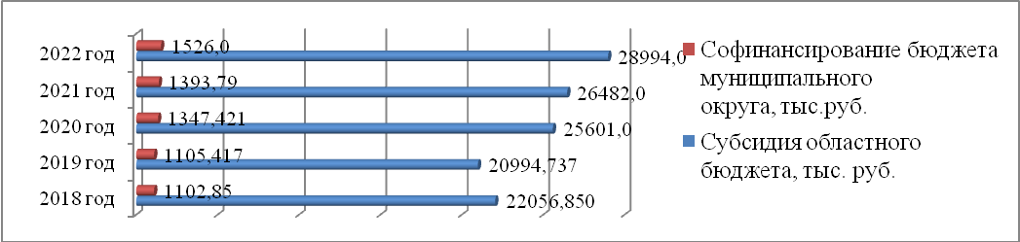
Произведено устройство 2-х автобусных остановок: в д. Рига и в пгт Свеча.
Приобретены и установлены недостающие дорожные знаки.
Администрацией Свечинского муниципального округа в период с 10.08.2022 по 20.08.2022 на платформе обратной связи проведен опрос граждан о включении в Перечень ремонта автомобильных дорог местного значения с твердым покрытием в границах городских населенных пунктов на 2023-2025 гг. По результатам голосования на 2023 год, администрацией округа запланирован ремонт 3-х улиц:
- ул. Гагарина (0, 25 км. - асфальт);
- ул. Октябрьская (2,0 км. – щебень);
- Часть улицы Коммунистической (асфальт).
Протокол с итогами голосования направлен в Министерство транспорта Кировской области для дальнейшего рассмотрения. Ремонт автомобильных дорог будет произведен в 2023 году.
Уличное освещение
Для обустройства наружного освещения населенных пунктов, расположенных на территории Свечинского муниципального округа, ежегодно ведется плановая работа, совместно с ресурсоснабжающими организациями, по установлению возможности обеспечения уличным освещением.
В рамках программы энергосбережения проведена замена уличных светильников на светодиодные на улицах: Чапаева, Комсомольская, Кооперативная, Ленина, часть ул. Октябрьской, пер. Солнечный и Привокзальная площадь. Устроено вновь уличное освещение по ул. 60 лет СССР д. Самоулки и на всей территории населенных пунктов: с. Юма, с. Октябрьское, д. Еременки и д. Марьины. Общее количество светильников наружного освещения – 141 шт.
В течение 2022 года были поданы заявки на технологическое присоединение к электрическим сетям светильников наружного освещения по населенным пунктам: д. Рыбаковщина и д. Рига.
До 01.02.2023 года будет закончена работа по устройству уличного освещения в д. Рыбаковщина, до 01.06.2023 года в д. Рига.
В 2022 году произведен монтаж недостающих светильников по ул. Энергетиков.
В целях благоустройства пгт Свеча, продолжится работа по выявлению мест, где отсутствует уличное освещение, для проведения, в последующем, работ по установке дополнительных светильников.
В 2023 году будет проведен ряд мероприятий, направленных на обустройство уличного освещения с. Круглыжи и д. Шмелево.
ГО и ЧС
В 2022 году администрацией Свечинского муниципального округа продолжилась работа по приведению нормативных правовых документов в соответствие с вновь образованным юридическим лицом - администрацией Свечинского муниципального округа.
Полностью переработаны все нормативно-правовые документы администрации Свечинского муниципального округа в сфере гражданской обороны и защиты от чрезвычайных ситуаций природного и техногенного характера и изданы новые нормативные правовые акты в соответствии с требованиями.
Проведены корректировки в План приведения в готовность гражданской обороны Свечинского муниципального округа и в План гражданской обороны и защиты населения Свечинского муниципального округа.
Продолжена работа по развитию единой дежурно-диспетчерской службы (далее – ЕДДС), которая начала функционировать в круглосуточном режиме в 2012 году, согласно требований ГОСТ Р 22.7.01-99 «Безопасность в чрезвычайных ситуациях. Единая дежурно-диспетчерская служба. Основные положения». Введен в работу и совершенствуется электронный личный кабинет ЕДДС. Проводится плановая работа по корректировке и приведению в соответствие паспортов территории Свечинского муниципального округа.
В 2022 году в ЕДДС администрации Свечинского муниципального округа продолжалась работа по совершенствованию автоматизированного рабочего места оператора системы 112 (АРМ-112), с включением в сеть ДДС МЧС и органов внутренних дел. Была изменена в обратном порядке базовая программа. Все дежурные ЕДДС обучены работе на данном АРМ, переподготовка запланирована на 2023 год.
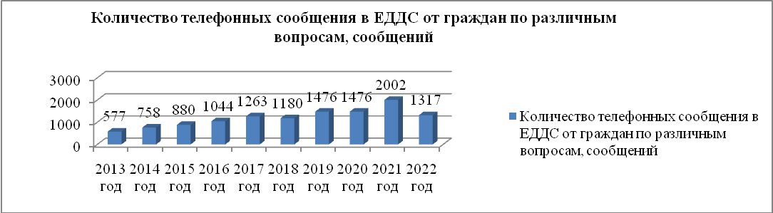
В ЕДДС администрации муниципального округа в 2022 году поступило 1317 (АППГ- 2002), телефонных сообщения от граждан по различным вопросам с учетом информаций о плановых отключениях систем жизнеобеспечения, т.е. их количество значительно снизилось. Данный показатель говорит в какой-то мере о повышении качества услуг, предоставляемых населению.
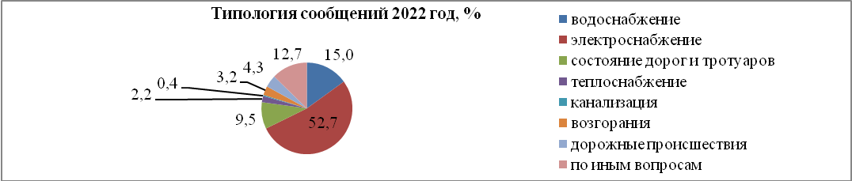
Из них 197 по водоснабжению (АППГ-333), 694 по электроснабжению (АППГ-452), 125 по состоянию дорог и тротуаров (АППГ-242), 29 по теплоснабжению (АППГ-43), 6 по канализации (АППГ-27), 42 по возгораниям (АППГ-61), 0 по мусору (АППГ-4), 57 по дорожным происшествиям (АППГ-89), остальные 283 звонка и сообщения по иным вопросам.
По всем сообщениям приняты соответствующие меры реагирования. По сравнению с предыдущим годом количество обращений граждан в ЕДДС значительно уменьшилось, что произошло впервые за прошедшие годы.
В целом обстановка в муниципальном округе в текущем году оставалась стабильной.
В 2022 году в Свечинском муниципальном округе режимы функционирования чрезвычайной ситуации не вводились.
Комплекс мероприятий по защите населения и территорий Свечинского муниципального округа от чрезвычайных ситуаций природного и техногенного характера будет продолжен и в текущем году.
По линии гражданской обороны работа проводилась в соответствии с утвержденным планом основных мероприятий. Мероприятия проведены в полном объеме.
О мерах, принимаемых администрацией Свечинского муниципального округа Кировской области в организации по привлечению граждан в охране общественного порядка за 2022 год
В настоящее время на территории Свечинского муниципального округа действует 1 общественное объединение правоохранительной направленности –народная дружина (далее – НД), которая осуществляет свою деятельность на территории пгт Свеча. На 01.01.2023 года количество членов НД- 50.
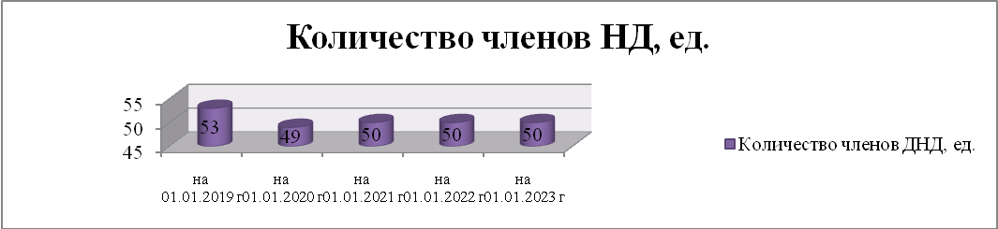
В состав НД входят представители детских дошкольных организаций, сотрудники Свечинского РЭС, члены совета ветеранов МВД, сотрудники администрации Свечинского муниципального округа, сотрудники КОГУАСО Свечинский КЦСОН, а также представители филиала Свечинского КСХТ.
В течение 2022 года ряды дружинников покинули 5 человек и пополнили также 5 человек.
Постановлением администрации Свечинского района от 22.12.2015
№ 857 (с изменениями) создан координирующий штаб народных дружин, утверждено положение и его состав. План работы штаба НД Свечинского муниципального округа на 2022 год был разработан в соответствии с типовым планом, рекомендованным штабом народных дружин Кировской области.
В 2022 году проведено 2 заседания штаба. В ходе заседаний рассмотрены вопросы о реализации решения штаба народных дружин Кировской области, о мерах по осуществлению личного страхования жизни и здоровья народных дружинников, о стимулировании работы народных дружинников, об итогах работы НД.
В 2022 году, совместно с представителями ПП «Свечинский», дружинники вышли в рейды 65 раз, включая дополнительные дежурства на культурно-массовых мероприятиях.
Патрулирование улиц проводится совместно с сотрудниками полиции по пятницам и субботам, в период с 19.00 до 22.00 часов. К несению службы в каждый дежурный день привлекаются 2 дружинника. Маршруты патрулирования смешанных нарядов охватывают основные улицы пгт. Свеча и железнодорожный вокзал. Дружинники обеспечены специальными жилетами, нарукавными повязками и удостоверениями.
На официальном сайте администрации Свечинского муниципального округа имеется раздел «Народная дружина». Информация пополняется, размещаются заметки и фотографии о событиях, связанных с работой дружинников. Опубликован Устав НД, графики выхода в рейды. Также информация публикуется в социальной сети ВКонтакте и Одноклассники в группе «Администрация Свечинского муниципального округа».
В качестве мер стимулирования дружинников, с 2023 года предусмотрены денежные выплаты за каждый рейд. Также дополнительно наиболее активные и ответственные дружинники награждаются грамотами и благодарственными письмами, которые вручаются по итогам года на торжественных мероприятиях, отгулы. В 2022 году грамотами и благодарственными письмами награждены дружинники за итоги работы в 2021 году.
От несчастных случаев застрахованы все народные дружинники. Страхование осуществляется через муниципальную программу «Обеспечение безопасности и жизнедеятельности населения» Удостоверения с истекшим сроком годности заменяются по мере обращения дружинников.
Проект по поддержке местных инициатив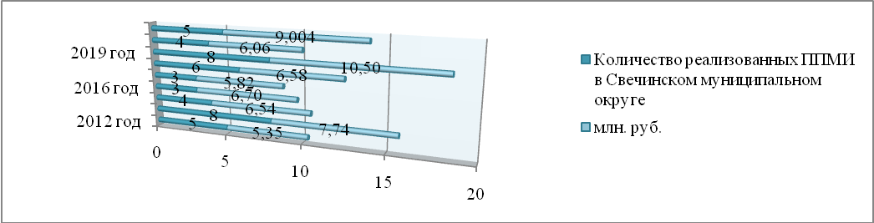
На территории Свечинского муниципального округа за 2022 год реализовано 5 проектов по поддержке местных инициатив на общую стоимость 9,004 млн. рублей, в том числе привлечено средств областного бюджета в размере 6,492 млн. рублей (72,1%):
- Ремонта автомобильной дороги общего пользования вне границ населенных пунктов, въезда в с. Юма.
- Капитальный ремонт кровли и замена оконных блоков здания сельского дома культуры - филиала муниципального казенного учреждения культуры "Свечинская клубная система", д. Самоулки, ул. Труда, д.1а.
- Ремонт проезжей части пер. Солнечный и участков по ул. Садовая и ул. Содомская, с. Юма.
- Устройство тротуаров по ул. Тотмянина от территории стадиона до школы, ул. Тотмянина, д.10, пгт Свеча.
- Ремонт проезжей части пер. Ветеранов и участка ул. Молодежная, дер. Еременки.
В 2022 году на участие в конкурсном отборе ППМИ-2023 от Свечинского муниципального округа подано 7 заявок. По результатам конкурсного отбора 4 заявки признаны победителями и в феврале 2022 года заключено соглашение о предоставлении субсидии на софинансирование инициативных проектов по развитию общественной инфраструктуры муниципальных образований Кировской области с общим объемом финансирования 6100,0 тыс. рублей, в т.ч. областной бюджет – 4195,0 тыс. рублей; 1295,0 тыс. рублей бюджет муниципального округа; средства населения – 500,0 тыс. рублей и средства спонсоров 110,0 тыс. рублей.
О письменных и устных обращениях граждан, поступивших в администрацию Свечинского муниципального округа
В соответствии с Федеральным законом от 2 мая 2006 г № 59-ФЗ «О порядке рассмотрения обращений граждан Российской Федерации» администрацией Свечинского района ведётся работа с обращениями граждан. Регистрация поступивших обращений ведётся в электронном виде и специальном журнале, на каждое обращение заводиться регистрационная карточка. Все поступившие обращения рассматриваются в соответствии с установленными сроками. О принятых мерах направляется ответ заявителю. Личный приём граждан ведётся главой Свечинского муниципального округа и его заместителями.
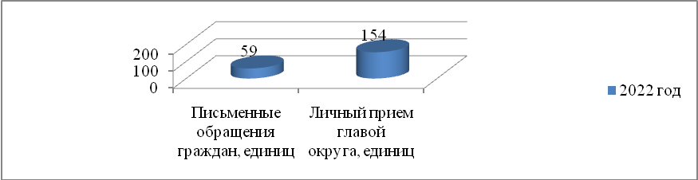
В 2022 году в администрацию Свечинского муниципального округа от граждан поступило 59 письменных обращений и 223 устных. Из вышестоящих органов поступило 4 письменных обращений граждан, что составляет 2,36% от общего количества поступивших письменных обращений. Все письменные обращения доведены до сведения главы муниципального округа. Главой муниципального округа назначены ответственные исполнители за подготовку ответов заявителям.

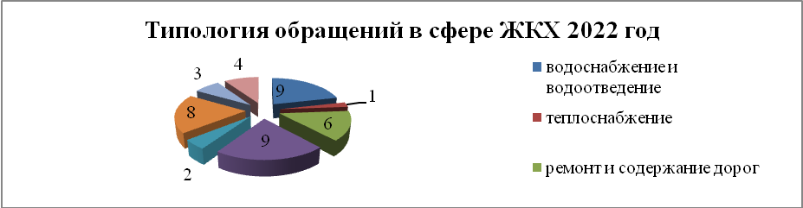

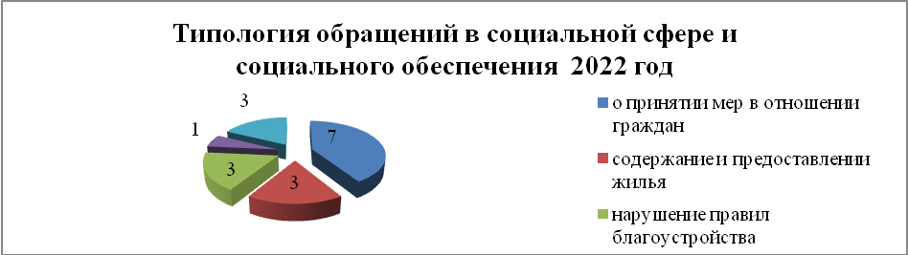
Анализ обращений граждан показал, что значительная часть письменных обращений была посвящена вопросам жилищно-коммунальных услуг: о проблемах с водоснабжением и водоотведением (9), о теплоснабжении (1), о ремонте и содержании дорог (6), вопросы благоустройства и содержания имущества (9), об обследовании земельных участков (2), об освещение улиц (8), электроснабжения (3), уборка аварийных деревьев (4).
Вопросам социальной сферы и социального обеспечения: о принятии мер в отношении граждан (7), содержание и предоставлении жилья (3) и нарушение правил благоустройства (3), загрязнение окружающей среды (1), проверке жилья (3).
Гражданам по интересующим вопросам даны разъяснения в установленные законодательством сроки, приняты меры реагирования. При выявлении фактов нарушения правил благоустройства, нарушении общественного спокойствия граждан приняты соответствующие меры - составлены протокола на нарушителей и наложены штрафные санкции.
На плановой основе велась организация личного приема граждан. На личном приёме принято 154 человека главой муниципального округа, 58 заместителями главы администрации муниципального округа и управляющим делами. По интересующим вопросам гражданам также даны разъяснения и рекомендации, оказана юридическая помощь.
Организация предоставления муниципальных услуг в электронном виде и осуществление межведомственного электронного взаимодействия
В рамках применения Федерального закона от 27.07.2010 № 210-ФЗ «Об организации предоставления государственных и муниципальных услуг» в 2022 году в муниципальном округе продолжается реализация наиболее актуальных и проблемных вопросов: более качественное осуществление межведомственного информационного взаимодействия между органами власти и органом местного самоуправления, а так же осуществление оказания муниципальных услуг в электронном виде, с помощью нового портала государственных сервисов.
Как известно, Федеральным законом № 210-ФЗ установлен запрет требовать от заявителя предоставления документов и сведений, находящихся в распоряжении органов государственной власти и органов местного самоуправления, подведомственных им организаций. При этом Федеральный закон исчерпывающим образом определяет перечень документов, которые предоставляются заявителем лично. Ввиду вышеизложенного, были приведены в соответствие административные регламенты предоставления муниципальных услуг, в которых четко определены документы личного предоставления и документы, которые запрашиваются органом местного самоуправления самостоятельно. По итогам 2022 года количество межведомственных запросов в органы исполнительной власти, сформированных органом местного самоуправления составило –603 запроса.
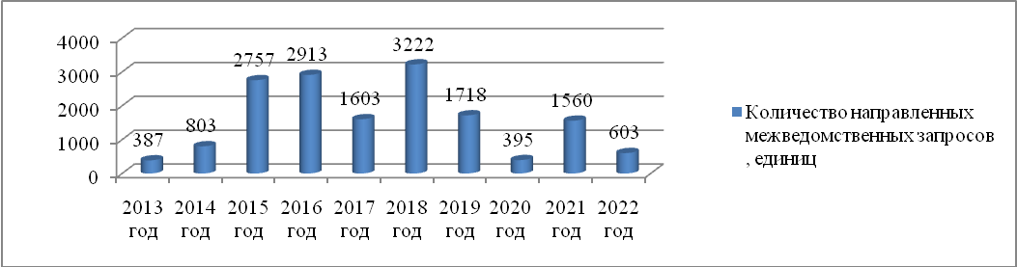
В 2022 году заключено соглашение о реализации регионального проекта «Повышение эффективности государственного управления на основе использования передовых технологий в Кировской области» на территории округа. Результатом соглашения является увеличение доли обращений за получением массовых социально значимых муниципальных услуг в электронном виде с использованием ЕПГУ, без необходимости личного посещения органов местного самоуправления и МФЦ, от общего количества таких услуг. На сегодняшний день в электронный вид переведены массовые социально значимые муниципальные услуги в количестве 41 услуга. За 2022 год в электронном виде оказаны 34 муниципальные услуги (в 7 раз больше по сравнению с 2021 годом).

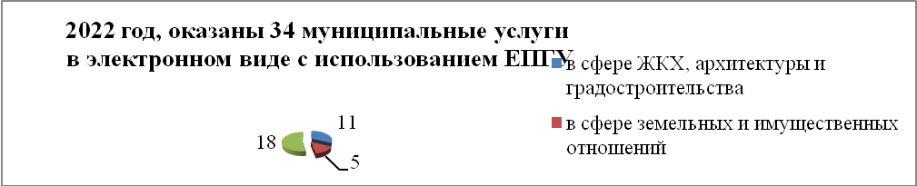
На территории муниципального округа функционирует территориальный отдел КОГАУ «Многофункциональный центр предоставления государственных и муниципальных услуг», который позволяет обратившимся гражданам быстро и комфортно получать услуги, дает возможность получения одновременно несколько взаимосвязанных услуг, предоставляет достоверную и актуальную информацию, необходимую для получения услуг. За 2022 год через МФЦ заявлений о предоставлении муниципальных услуг не поступало.
Вот коротко об основных направлениях работы администрации муниципального округа за 2022 год и краткое подведение итогов нашей деятельности, с одной стороны может показаться, что у нас одни только плюсы, но мы знаем и о своих минусах.
Нами проделана большая работа и достигнуты определенные положительные результаты. Конечно, не все вопросы еще решены, и жизнь постоянно ставит перед нами все новые и новые задачи. Но я уверена, что мы сможем их решить, и сделаем наш округ более комфортным, уютным и привлекательным для проживания.
От лица администрации муниципального округа хотелось бы поблагодарить за работу Думу Свечинского муниципального округа первого созыва. Выбранные людьми, облеченные их доверием, Вы работала плотно, напряженно, конструктивно, а главное, результативно, и в интересах жителей округа.

______________

